**Kinderschutzkonzept**

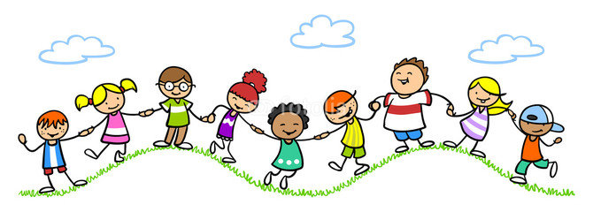



KiKu Apfelbäumchen

Am Apfelbäumchen 3

53757 Sankt Augustin

Einrichtungsleitung: Claudia Zobel

Stellvertretende Leitung: Franziska Stopperich

Stand: Juni 2025

**Inhaltsverzeichnis**

**1. Unser Leitbild** 4

1.1. Das pädagogische Leitbild von KiKu 4

1.2. Das KiKu-Kinderschutzkonzept 18

**2. Die Verhaltensampel im Apfelbäumchen** 21

**3. Verhaltenskodex** 26

**4. Partizipation** 27

4.1. Kinderrechte 27

4.2. Partizipation im Alltag 32

**5. Beschwerdemanagement im Apfelbäumchen** 34

5.1. Bei den Kindern 34

5.2. Bei den Eltern 39

5.3. Im Team 40

**6. Kindeswohlgefährdung/** 40

**Rechtliche Rahmenbedingungen in Deutschland** 40

6.1. Ablauf § 8a SGB VIII 41

6.2. Ablauf § 47 SGB VIII 44

**7. Sexualpädagogik** 47

7.1. Sexualpädagogik Grundlagen 48

7.2. Körpererkundungsspiele 51

**8. Inklusion** 53

8.1 Einzelfallhilfe 54

**9. Kooperationen & Netzwerke** 56

**10. Personal: Wissen über Kinderschutz** 57

**11. Anhang** 59

11.1. Beispiel für unseren Partizipationsauswertungsbogen 59

11.2. Beispiel Risikoanalyse 61

**Vorwort**

Kinderschutz steht in unserer Einrichtung an erster Stelle. Diese Kinderschutzkonzeption ist eine verbindliche Absprache darüber, wie wir in unserer Kita die uns anvertrauten Kinder vor Gewalt schützen und ihre Rechte sichern.

Die vorliegende Kinderschutzkonzeption basiert auf dem allgemeinen Schutzkonzept der Kinderzentren Kunterbunt gGmbH (in der aktuell gültigen Fassung), sowie auf der UN-Kinderrechtskonvention. Wir entsprechen damit der gesetzlichen Verpflichtung zur Entwicklung, Anwendung und Gewährleistung eines einrichtungsspezifischen Konzepts zum Schutz der Kinder

**(§ 45 Abs.2 NR. 4 SGB III. siehe Gesetzesverweis §37 a, SGB IX)**

Die vorliegende Kinderschutzkonzeption ist für alle Personen verpflichtend, die mit den uns anvertrauten Kindern arbeiten und in Kontakt sind. Sie gilt insbesondere für alle Mitarbeiter*innen, Auszubildende und Praktikant*innen.

Gemeinsam mit dem pädagogischen Leitbild der Kinderzentren Kunterbunt gGmbH und der Hauskonzeption der KiKu Apfelbäumen, ist das vorliegende Kinderschutzkonzept Basis unserer Arbeit.

Wir verstehen uns als Anwälte der Kinder. Das bedeutet, dass wir jederzeit für den Schutz und die Rechte der Kinder eintreten und unser eigenes Verhalten und das Verhalten anderer kritisch hinterfragen. Wir leben eine Einmisch-Kultur: Wenn wir Situationen beobachten, in denen Schutz oder die Rechte eines Kindes nicht gewährleistet sind oder Grenzverletzungen stattfinden, sprechen wir dies sofort an. Wir mischen uns ein zum Wohle der Kinder. Mögliche Auseinandersetzungen auf Erwachsenenebene nehmen wir dafür in Kauf.

Diese Kinderschutzkonzeption unterliegt der stetigen Überarbeitung. Eine regelmäßige Evaluation der Prozesse zum Schutz der Kinder, ist für uns selbstverständlich und unverzichtbar.

Bei Fragen und Anregungen zur Kinderschutzkonzeption freuen wir uns über ihre konstruktive Rückmeldung per E-Mail an: [kiku-apfelbaeumchen@kinderzentren.de](mailto:kiku-apelbaeumchen@kinderzentren.de)

Das Team der Kita KiKu Apfelbäumchen



# **1. Unser Leitbild**

## **1.1. Das pädagogische Leitbild von KiKu**

**Das Bild vom Kind**

**So sehen wir das Kind**

Kinder sind in ihrer Individualität und Persönlichkeit einzigartig und wertvoll - von Geburt an und ohne Einschränkung. Sie sind Expert*innen in eigener Sache. Wir achten Kinder in ihren Rechten und Kompetenzen. Wir nehmen ihre Absichten, Bedürfnisse, Meinungen und Wünsche ernst. Wir respektieren und schätzen Kinder als vollwertige Gegenüber.

Wir begegnen jedem Kind wertschätzend und wohlwollend - jeden Tag aufs Neue. Unsere Aufmerksamkeit richten wir dabei bewusst auf die Kompetenzen, Ressourcen, Fähigkeiten und Stärken. Wir bauen auf die Fähigkeiten der Kinder und trauen ihnen viel zu. Wir nehmen Kinder ernst. Deshalb ist die Perspektive des Kindes für unsere gesamte pädagogische Arbeit prägend.

Kinder verfügen von Anfang an über ausgeprägte soziale Kompetenzen wie Kooperations- und Hilfsbereitschaft. Es entspricht ihrem Wesen, Einfluss zu nehmen auf ihre Lebens- und Lerngruppen. Kinder sind daher bei uns aktive Mit-Gestalter*innen der Gemeinschaft in der Kita.

Jedes Kind konstruiert fortlaufend ein Bild seiner selbst. Jedes Kind sollte sich als stark und kompetent sehen. Dazu müssen wir Erwachsene in uns ein entsprechendes Bild vom Kind schaffen, stärken und dem Kind durch unser Verhalten zeigen. Denn unser erwachsenes Verhalten prägt das Bild, das das Kind von sich selbst entwickelt. Unsere Pädagogik beginnt deshalb bei unseren eigenen Einstellungen und Überzeugungen.

**Was heißt das für den Alltag in der Kita?**

Regelmäßige Reflexion ist grundlegender Bestandteil unserer pädagogischen Arbeit. Wir sprechen regelmäßig im Team über unser Bild vom Kind und unsere pädagogische Haltung – sowohl auf einer grundsätzlichen Ebene als auch mit Bezug zu den einzelnen Kindern. Folgende Reflexionsfragen helfen dabei:

* Wie sehe ich Kinder generell?
* Welche Eigenschaften, Fähigkeiten und welche Wertigkeit schreibe ich Kindern (in welchem Alter) zu?
* Wie zeigt sich mein Bild vom Kind konkret in meinen Handlungen?
* An welchen Stellen passen meine Handlungen nicht zu meinem Bild vom Kind? Woran liegt das?

**Das Bild der Pädagog*innen**

**So sehen uns die Kinder**

Was Kinder von ihrer Kita erwarten, ist in der Studie „Kita-Qualität aus Kindersicht“ (QUAKI-Studie) ausführlich untersucht worden:

„Kinder wünschen sich eine Kita, in der sie sich wohl, sicher, anerkannt und wertgeschätzt fühlen – und zwar auch und gerade dann, wenn sie nicht den Erwartungen und Vor-Urteilen der Erwachsenen entsprechen, wenn sie ‚besonders‘ sind und sich vielleicht auch irritierend und ‚rätselhaft‘ verhalten. Kinder wünschen sich, in ihrem Selbst- und Welterkundungsdrang von Erwachsenen unterstützt und zugleich in ein vertrautes und sicherndes Netz von Beziehungen eingewoben zu werden. Sie wollen gut informiert sein, mitreden und mitbestimmen und vor allem ungestört mit ihrem Freund*innen zusammen sein und spielen.“ (QUAKI-Studie, S. 86)

**So sehen uns die Eltern**

„Eltern ist der regelmäßige Austausch mit den pädagogischen Fachkräften hinsichtlich der Entwicklung des Kindes sehr wichtig, auch wollen sie in Grundsatzfragen zur Erziehung des Kindes mit den pädagogischen Fachkräften einer Meinung sein und suchen bei Bedarf Rat.“ (Qualität in der Kindertageseinrichtung aus Eltern- und Fachkräftesicht, DJI, 2019) Eltern wünschen sich eine gelingende Kooperation mit den Pädagogen*innen. Sie brauchen die Sicherheit, dass es ihrem Kind während ihrer Abwesenheit in der Kita gut geht. Besonders wichtig ist ihnen der Austausch über die kindliche Entwicklung. Außerdem sollte aus Elternsicht Einigkeit über die grundsätzliche pädagogische Orientierung der Kita herrschen.

Eltern ist besonders wichtig, dass Kinder in der Kita Selbstständigkeit und sozial-emotionale Kompetenz erlernen. Sie legen außerdem Wert auf eine warme und vertrauensvolle Beziehung des Kindes zu den Pädagogen*innen, auf die Förderung des Kindes und darauf, dass ihr Kind sich in die Gruppe integrieren und Regeln beachten kann.

**Unser Selbstverständnis: So sehen wir uns selbst**

Wir erkennen jedes Kind in seiner Einzigartigkeit an und begleiten es individuell. Pädagogen*innen sind Ansprechpartner*innen und Vertraute des Kindes in der Kita. Wir verstehen uns als mit lernende Lernbegleiter*innen, die nicht alles wissen müssen und die Neugierde der Kinder teilen. Allen Kindern begegnen wir feinfühlig, verlässlich und wohlwollend. Wir schaffen Freiräume, in denen jedes Kind entdecken kann, was alles in ihm steckt. Gleichzeitig bieten wir ein sicheres und geborgenes Umfeld. Wir haben Zutrauen in die Kinder. Wir sind mit Herz bei der Sache und haben miteinander viel Spaß.

Reflexionsfähigkeit ist eine Kernkompetenz jede*r Pädagogen*in: Beständig überdenken wir unsere eigene pädagogische Haltung und passen unser Verhalten immer wieder an. Das tun wir individuell und im häufigen Austausch im Team. Wir sind uns bewusst, dass die Kinder uns in jeder Situation als Vorbild wahrnehmen und sich an unserem Verhalten orientieren. Wir alle haben Vorurteile und Erwartungen den Kindern gegenüber - das machen wir uns bewusst und versuchen, uns von ihnen zu lösen. Wir nehmen jedes Kind an, wie es ist, und vergleichen es nicht mit anderen. Wir entwickeln unsere kommunikativen und pädagogischen Kompetenzen weiter, in Bezug auf Kinder, Familien und im Team. Wir beziehen die Kinder in Angelegenheiten der Kita ein.

**Was heißt das für den Alltag in der Kita?**

Die Atmosphäre in unserer Kita ist fröhlich, entspannt und zugleich lebhaft. Die Kinder gehen engagiert ihren Tätigkeiten nach. Sie können ihrem eigenen Rhythmus von Aktivität und Ruhe folgen. Sie finden sich früh selbstständig zurecht und wissen, welche Möglichkeiten ihnen offenstehen. Kinder und Pädagogen*innen sind ständig im Gespräch und forschen miteinander. Die Kita ist entlang der Bedürfnisse der Kinder und Familien gestaltet. Jede*r kann sich leicht orientieren. Die Familien wenden sich mit Fragen zur Erziehung und zur Entwicklung ihrer Kinder gern an die Pädagogen*innen. Die Pädagogen*innen teilen den Eltern oft die Interessen, Stärken und Erfolge ihrer Kinder mit.

Kinder werden als Lernende geboren. Sie sind von Natur aus neugierig und bringen alle notwendigen Kompetenzen mit, um ihre Umwelt zu erforschen. Unsere Kita ist für die Kinder der erste Bildungsort außerhalb der Familie. Unsere Aufgabe ist es, sie in ihrem individuellen Bildungsprozess zu begleiten und zu unterstützen.

In unserer Kita wird in der Regel jedes Kind alle Kompetenzen erwerben, die für einen erfolgreichen Start in die Grundschule nötig sind. Die Schulfähigkeit ist jedoch nicht das oberste Richtmaß für unsere Arbeit. Wir machen Kinder stark. Wir wünschen jedem Kind ein selbstbestimmtes und glückliches Leben in der Gesellschaft - jetzt und im weiteren Lebensverlauf. Welche Kenntnisse und Fähigkeiten die Kinder später als Erwachsene benötigen werden, können wir in unserer immer komplexeren Welt nicht vorhersehen. Unsere Aufgabe ist es daher, Neugier und Lernfähigkeit selbst ideal zu fördern. Wir wollen die Kinder bei der Entdeckung und Entwicklung ihrer vielfältigen Kompetenzen und Fähigkeiten begleiten und stärken. Die folgenden Leitideen sind dabei besonders wichtig.

**So verstehen wir Bildung und Lernen**

Wir verstehen unter Bildung die Aneignung der Welt: Wir erwerben Wissen und entwickeln unsere Kompetenzen, um zu selbstständigen Persönlichkeiten in der Gemeinschaft zu reifen. Bildung ist ein sozialer Prozess, den Kinder und Erwachsene gemeinsam und aktiv gestalten: Bildung erwächst aus Beziehung.

Wir bieten den Kindern mit einer sicheren Bindung die Basis, von der aus sie die Welt selbst-bestimmt erkunden und erforschen können. Leitidee ist die wachsende Selbstständigkeit jedes Kindes; als Pädagogen*innen orientieren wir uns daher an Montessoris Motto „Hilf mir, es selbst zu tun“.

Für Kinder gilt: Spielen ist Lernen, Lernen ist Spielen. Deshalb ist bei uns das freie Spiel zentral: Die Kinder gestalten selbstmotiviert ihre eigenen Bildungsprozesse. Sie suchen sich Tätigkeiten und Herausforderungen, die zu ihrem Entwicklungsstand und ihren Bedürfnissen passen. Spielen ist ernsthaft und bedeutungsvoll. Deshalb begegnen wir kindlichem Spiel mit Respekt. Wir vermeiden, das Kind in seinem Spiel zu unterbrechen, interessieren uns für sein Tun und Beteiligen uns daran.

Kindliches Lernen vollzieht sich ganzheitlich und mit allen Sinnen. Wir bieten den Kindern Möglichkeiten, in realen Situationen zu lernen. Wir nutzen den Alltag als Bildungsgelegenheit: Den gemeinsamen Einkauf, dass Tischdecken oder die Interaktion bei Pflegetätigkeiten nehmen wir als wichtige Bildungsmomente wahr.

**Gesetzlicher Bildungsauftrag**

Unsere Kita ist ein Bildungsort mit einem gesetzlich definierten Bildungsauftrag. Entsprechend den Bildungsplänen der Länder ist es unsere Aufgabe, jedes Kind in seinem individuellen Bildungsprozess umfassend und ganzheitlich zu begleiten. Für die Kinder haben die einzelnen Bildungsbereiche aus den Bildungsplänen der Länder keine unmittelbare Bedeutung. Wir grenzen unser Bildungsverständnis nicht auf einzelne Bereiche ein, sondern behalten alle Bildungsbereiche zusammenhängend im Blick.

**Sicherheit und Freiheit**

Wir erfüllen unseren Bildungsauftrag im Spannungsfeld von Sicherheit und Freiheit. Wir sorgen für die Sicherheit der Kinder, lassen aber auch zu, dass die Kinder einüben, Risiken selbst einzuschätzen und Schwierigkeiten zu bewältigen. Wir unterstützen die Kinder immer nur so weit, wie es unbedingt notwendig ist. Wir mindern das Maß unserer Hilfestellung mit zunehmenden Kompetenzen des Kindes.

**Autonomie, soziale Mitverantwortung und Partizipation**

Kinder sollen aktiv und selbstbestimmt an gesellschaftlichen Prozessen teilnehmen können. Bei uns erleben und üben sie demokratisches Zusammenleben von Anfang an. Sie können ihre individuellen Interessen und Ziele entfalten. In den Gruppen übernehmen die Kinder früh Verantwortung und Aufgaben. Die Kinder lernen, was es bedeutet, Teil einer Gemeinschaft zu sein, sich eine Meinung zu bilden, gemeinsame Entscheidungen zu treffen und diese zu reflektieren. Dazu gehört auch, Regeln gemeinsam zu verabreden und anzuerkennen. Wir wollen, dass Kinder sich sicher und selbstbewusst in der Welt bewegen. Sie lernen, offen und respektvoll mit anderen Menschen in Beziehung zu treten und auf sich, ihre Mitmenschen und ihre Umwelt zu achten.

**Kompetenter Umgang mit Veränderungen und Belastungen**

Resilienz – die Fähigkeit, kompetent mit Veränderungen und Belastungen in unserem Leben umzugehen - ist nur zum Teil angeboren. Die Erfahrungen in den ersten Lebensjahren tragen wesentlich zur Ausbildung der eigenen Resilienz bei. Besonders bedeutend dafür sind stabile, sichere und warmherzige Bindungen - zuhause, aber auch bei uns. Wir wollen verlässliche und feinfühlige Bezugspersonen für die Kinder sein und bauen die Bindungen mit Umsicht, Zeit und Geduld auf. Die Gemeinschaft bindet jedes einzelne Kind sozial ein, so dass individuell und gemeinsam Hindernisse und Schwierigkeiten überwunden werden können.

**Das Lernen lernen**

Wir unterstützen bei den Kindern die Fähigkeit, über das eigene Denken und Lernen nachzudenken. Diese meta-kognitiven Kompetenzen sind für das gesamte Leben grundlegend wichtig. Jedes Kind sollte die eigenen Fähigkeiten einschätzen, Ziele formulieren und erfolgreiche Lernstrategien entwickeln können. Wir sprechen mit dem Kind über seine Lernprozesse und -erfolge und dokumentieren sie miteinander.

**Bildung für nachhaltige Entwicklung**

Wir bereiten die uns anvertrauten Kinder auf das Leben in der Welt von morgen vor. Diese Welt soll lebenswert sein, in ökologischer wie in gesellschaftlicher Hinsicht. Bildung für nach-haltige Entwicklung ist deshalb ein wichtiger Bestandteil unserer Pädagogik. Im Alltag überlegen wir gemeinsam, wie sich unser Handeln auf die Welt auswirkt, um verantwortungsvoll zu entscheiden. Aus unserer Lebenswelt heraus entdecken und entwickeln wir Themen der Nachhaltigkeit. Gemeinsam mit den Kindern staunen wir über die Natur und erkennen ihren Wert, entdecken Zusammenhänge und nehmen unterschiedliche Perspektiven ein.

In der Auseinandersetzung mit dem Thema Nachhaltigkeit erwerben die Kinder die sogenannte Gestaltungskompetenz, mit der sie die Gesellschaft zukunftsweisend und eigenverantwortlich mit formen. Darunter fallen Teilkompetenzen wie Weltoffenheit, vorausschauendes, verknüpftes und gemeinsames Denken und Handeln, Abwägen von Chancen und Risiken, Teilhabe an gemeinsamen Entscheidungsprozessen, Reflexionsfähigkeit, Empathie sowie eigenständiges und selbstmotiviertes Handeln. Wir orientieren uns inhaltlich an den Sustainable Development Goals (SDG) der Vereinten Nationen.

**Bildungsprozesse gestalten, beobachten und dokumentieren**

Bildungsprozesse denken und gestalten wir vom Kind und von der Kindergruppe aus. Wir richten uns nach ihren Themen, Bedürfnissen und Interessen. Voraussetzung hierfür ist das wahrnehmende Beobachten der Kinder und das Dokumentieren von Interessen, Entwicklungsständen und Bildungsprozessen. Ohne Beobachtung können Bildungsimpulse nur zufällig an den Interessen und Zonen der nächsten Entwicklung der Kinder anknüpfen.

Bildungsimpulse planen wir daher nicht losgelöst von den Kindern, sondern gemeinsam mit ihnen. Wir greifen ihr Spiel auf, fragen sie nach ihren Ideen und bereiten Aktivitäten gemeinsam vor. Dabei sind wir ständig im ko-konstruktiven Dialog mit dem Kind oder der Gruppe. Gemeinsam mit den Kindern dokumentieren und besprechen wir die Bildungsmomente. Und auch im Team und mit den Eltern reflektieren wir unsere Beobachtungen. Beobachten und Dokumentieren sind Kernaufgaben jeder*n Pädagogen*in. Sie sind als Vorbereitung genauso wichtig wie die Durchführung des Bildungsimpulses selbst.

Zusätzlich zu Bildungsimpulsen, die vom Kind ausgehen, können Pädagogen*innen auch von sich aus Themen anbieten, etwa weil sie ihnen aus pädagogischen Gründen wichtig oder durch die Bildungspläne der Länder vorgegeben sind. Dies muss jedoch bewusst geschehen und für die Kinder transparent gemacht werden. Zudem sollten auch solch „zugemutete“ Bildungsimpulse an den aktuellen Interessen und Vorkenntnissen der Kinder anknüpfen und für die Kinder freiwillig sein. Wir motivieren Kinder, sich vielseitig zu entwickeln.

**Die Bildungsbereiche**

Der gültige Bildungsplan in NRW ist verbindlicher Teil der Konzeption in unserer Kita. Alle Bildungsbereiche aus dem jeweiligen Bildungsplan werden in unseren Einrichtungen umgesetzt. Dies geschieht immer KiKu-gemäß in Form ganzheitlicher, alltagsintegrierter und an den Kindern orientierter Lernprozesse.

Im Kern finden sich im Bildungsplan NRW folgende Bildungsbereiche:

* Kreativität, Kunst, Musik
* Kommunikation, Sprache, Literacy, Medien
* personale, soziale, emotionale und lernmethodische Kompetenz
* Naturwissenschaft, Technik, Mathematik, Ökologie und Natur
* Wertorientierung, Ethik, Philosophie
* Bewegung, Körper, Ernährung und Gesundheit

**Was heißt das für den Alltag in unserer Kita?**

Die folgende Liste an Merkmalen ist keineswegs abschließend.

* Das Freispiel hat einen besonderen Stellenwert in unserer Kita. Wir achten darauf, dass jeden Tag ausreichend Zeit für das freie Spiel zur Verfügung steht.
* Die Pädagogen*innen sind ständig in der Interaktion und im Dialog mit den Kindern. Dabei achten wir besonders auf die Qualität der Interaktion. Wir nehmen uns Zeit, hören den Kindern aufmerksam zu, gehen auf Augenhöhe mit dem Kind, lachen gemeinsam und interessieren uns aufrichtig für die Themen der Kinder.
* Klassische „Angebote“, die losgelöst von den tatsächlichen Interessen der Kinder im Voraus ausgesucht, geplant und dann exakt durchgeführt werden, haben im Apfelbäumchen keinen Platz.
* Bildungsimpulse werden nicht für, sondern mit den Kindern geplant und gestaltet. Dabei geht es um den Prozess, nicht um das Ergebnis. Wenn dieses anders aussieht, als wir Pädagogen*innen es erwartet haben, respektieren wir das.
* Wir schaffen eine Umgebung, in der Kinder selbstständig eigene Erfahrungen machen und ihre Umwelt über alle Sinne erforschen können. In Funktionsräumen und Werkstätten können Kinder ihren Interessen nachgehen und ihre Ideen umsetzen. Wir stehen ihnen als Ansprech- und Lernpartner*innen zur Verfügung.
* Wir gestalten Räume so, dass die Kinder darin selbstständig handeln können. Die Räume bieten abwechslungsreiche und herausfordernde Spielgelegenheiten. Wir überprüfen regelmäßig, wie die Räume aufgeteilt sind und wie sie genutzt werden und passen dies anhand der Interessen und Themen der Kinder mit ihnen gemeinsam an.
* Die Kinder haben das Recht auf angemessene Risiken und Herausforderungen. Sie sollen Gelegenheit haben, Krisen (wie z. B. Konflikte, sportliche Herausforderungen etc.) mithilfe eingeübter Methoden selbst zu bewältigen.
* Wir unterstützen die Kinder dabei, Lerngemeinschaften zu bilden. Lernsituationen ergeben sich aus dem Alltag, wir greifen sie auf und vertiefen sie, statt künstlich Situationen und Umgebungen zu erzeugen.
* Im forschenden Lernen und in der Projektarbeit orientieren wir uns an den Interessen und Themen der Kinder.
* Wir bemühen uns aktiv um eine nachhaltige Kita. Wir greifen Themen aus dem Bereich BNE mit den Kindern gezielt auf und reflektieren unser eigenes Handeln unter Kriterien der Nachhaltigkeit.
* Wir binden die Kinder in Handlungen und Entscheidungsprozesse ein und unterstützen die Kinder dabei, sich ihre Meinung zu bilden und teilzuhaben. Demokratische Verfahren werden gemeinsam erlernt.

**Die KiKu Basics:**

Unsere Pädagogik basiert auf den vier Säulen Ko-Konstruktion, Partizipation, Inklusion und Bildungspartnerschaft. Unser gesamtes pädagogisches Handeln richtet sich daran aus. Wir sind überzeugt, dass wir den Kindern mit diesen Basics die besten Bedingungen für ihren individuellen Bildungs- und Lebensweg ermöglichen.

Gemeinsam entdecken wir deine Welt (Ko-Konstruktion)

Bei uns erforschen die Kinder selbst, wie die Welt funktioniert. Wir begleiten und unterstützen sie dabei.

Grundlegendes Prinzip unserer Arbeit ist die Ko-Konstruktion. Dieser Ansatz geht davon aus, dass neues Wissen immer an bereits erworbenes Wissen und Vorerfahrungen angeknüpft und darauf aufgebaut (konstruiert) wird. Dies geschieht durch das Aushandeln von Bedeutungen in der sozialen Interaktion. Lernen ist also ein sozialer Vorgang, der in der Interaktion, im Handeln und im Kommunizieren stattfindet. Kind und Pädagogen*in gestalten diesen Prozess gemeinsam, beide sind aktiv beteiligt. Inhaltlich lassen wir uns von den Kindern leiten. Wir geben den Kindern keine Lerninhalte vor oder erklären ihnen, wie die Dinge funktionieren. Stattdessen begeben wir uns gemeinsam mit den Kindern im forschenden Lernen auf die Suche nach Erklärungen. So entsprechen wir dem kindlichen Bedürfnis und seiner Fähigkeit, die Umwelt selbst zu erkunden und zu verstehen.

Durch intensive Beobachtung erkennen wir, wofür sich die Kinder aktuell interessieren, und richten unsere pädagogische Arbeit daran aus. Dies erfordert ein vertrauensvolles Verhältnis zwischen Kindern und Erziehern. Deshalb legen wir besonderen Wert auf eine sichere Bindung zwischen Kindern und Fachkräften und auf den beständigen Austausch auf Augenhöhe mit den Kindern.

**Du gestaltest deine Kita (Partizipation)**

Kinder nehmen ihre Rechte selbstbestimmt wahr, gestalten den Alltag mit und sind an Entscheidungsprozessen beteiligt.

Grundlegendes Prinzip unserer Arbeit ist die Partizipation. Dies ist eine wertgeleitete Entscheidung bei KiKu, wie Macht in der Kita verteilt werden soll. Bei uns erfahren Kinder keine Willkür – bei uns haben Kinder Rechte, die wir respektieren. Die Kita ist für uns die Kinderstube der Demokratie. Wir binden die Kinder in die Gestaltung des gemeinsamen Alltags ein und nehmen sie in ihren Wünschen, Interessen und Bedürfnissen ernst.

Partizipation zeigt sich auf individueller Ebene durch die feinfühlige Interaktion zwischen Kind und Pädagogen*in. Wir achten stets das Recht des Kindes am eigenen Körper und seinen Wunsch nach Entscheidungsfreiheit, auch bei den Allerjüngsten.

Partizipation auf Gruppenebene erblüht durch gemeinsames Entscheiden und Handeln. Die Kinder erleben jeden Tag: Meine Stimme zählt, ich habe Rechte, ich bin wirksam in meiner Welt. Ob es um das Ziel des gemeinsamen Ausflugs, die Gestaltung des Gruppenraums oder um die Planung des Sommerfests geht, wir entscheiden mit den Kindern gemeinsam.

Auf institutioneller Ebene ermöglichen wir Partizipation durch Kinder-Gremien und transparente Rechte (z.B. Kinderrechte, Verfassung, Verhaltensampel). Hierzu gehören auch Beschwerdeverfahren: Rückmeldungen von Kindern, ganz gleich ob positiv oder kritisch, nehmen wir ernsthaft auf und bearbeiten sie zuverlässig.

Bei KiKu, und somit auch in unserer Kita gelten die Grundsätze der Partizipation auf allen Ebenen, also auch für Erwachsene. Beteiligung schließt daher auch die Familien und die Teams ein.

**Wir sind für alle da (Inklusion)**

Wir erleben Vielfalt in unserer Kita als Bereicherung, von der die Gemeinschaft profitiert. Jedes Kind wird bei uns in seiner Individualität anerkannt und unterstützt.

Wir handeln nach dem Prinzip der Inklusion. Jedes uns anvertraute Kind ist ein einzigartiger, wertvoller Teil des Ganzen. Dies gilt unabhängig von körperlichen, geistigen, sozialen, kulturellen oder sonstigen Voraussetzungen. In unseren Einrichtungen erleben und erlernen alle Kinder diese Haltung der Wertschätzung und Akzeptanz.

Jedes Kind hat bei KiKu, und somit auch in unserer Einrichtung grundsätzlich das Recht auf die bestmögliche und individuelle Förderung seiner Potenziale. Daher schenken wir jedem Kind regelmäßig unsere volle Aufmerksamkeit, um seine Bedürfnisse und Talente zu entdecken. So können wir es bei seinen jeweils nächsten Entwicklungsschritten angemessen herausfordern und unterstützen.

Wir bemühen uns, Ressourcen für die bestmögliche Förderung jedes Kindes zu mobilisieren. Dazu arbeiten wir zusammen mit Fachdiensten und öffentlichen Stellen.

**Zusammen sind wir stark (Bildungspartnerschaft mit den Eltern)**

Die offene und vertrauensvolle Partnerschaft mit den Familien ist Basis unserer Zusammenarbeit.

Die gelingende Bildungspartnerschaft mit Eltern ist uns eine Herzensangelegenheit. Wir sehen sie als Basis, um gemeinsam einen am Kind orientierten Bildungsprozess zu unterstützen. Diese Partnerschaft umfasst neben der Bildung auch weitere Aspekte wie gemeinsame Ziele hinsichtlich der Erziehung und Betreuung der Kinder. Wir begegnen den Eltern mit Akzeptanz, Wertschätzung und Empathie und sind offen für Anregungen und Feedback. Dies äußert sich in häufigen Tür- und Angelgesprächen, regelmäßigen Entwicklungsgesprächen und einem offenen Ohr für alle Anliegen der Eltern. Bei gemeinsamen Veranstaltungen und Festen vertiefen wir diese Partnerschaft.

Wir berücksichtigen das Familiensystem, in dem das Kind aufwächst. Deshalb bieten wir den Familien bei Bedarf mannigfaltige Informationen und die Vermittlung von Unterstützung an, da wir gut vernetzt sind im lokalen Familienhilfe System. So arbeiten wir mit den Familien vertrauensvoll zusammen und begleiten das Kind in seiner Bildung und Entwicklung bestmöglich. Wir möchten allen Kindern ein zweites Zuhause auf Zeit bieten und den spannendsten Lernort außerhalb der Familie. Bei uns finden alle Kinder einen sicheren Hafen, von dem aus sie jeden Tag zu spannenden Entdeckungsreisen aufbrechen können.

**Was heißt das für den Alltag in der Kita?**

Alle vier KiKu-Basics verbindet die hohe Interaktionsqualität. Ob in der ko-konstruktiven Lernbegleitung, in der Partizipation, in der Inklusion oder in der Bildungspartnerschaft, immer hängt das Gelingen der pädagogischen Begleitung von der hohen Qualität der Interaktion zwischen Pädagogen*innen, Kindern und Familien ab. Es ist Aufgabe und Verantwortung der Pädagogen*in, diese Interaktionen zu gestalten.

Die Pädagogen*in gestaltet*n gelingende Interaktionen, indem sie/er

* die Interaktion zur Priorität macht und sich Zeit dafür nimmt,
* aufmerksam zuhört und sich aufrichtig für die Kinder und ihre Themen, Ideen und Gedanken interessiert,
* genau beobachtet und ihr Handeln an den Bedürfnissen und Interessen der Kinder orientiert,
* feinfühlig, das heißt prompt und angemessen, auf Bedürfnisse der Kinder reagiert,
* auf Augenhöhe geht, physisch und in ihrer inneren Haltung,
* ihren Fokus auf die Ressourcen, Stärken und Fähigkeiten der Kinder richtet,
* ihre eigenen Handlungen und Gefühle sowie die des Kindes verbalisiert und
* verlässlich und verfügbar ist, um Vertrauen und Bindung aufzubauen.

Jede*r Pädagoge*in hat die Aufgabe, sich selbst in der Interaktion mit den Kindern stetig weiterzuentwickeln. Dazu gehört, die eigene Methodenkompetenz zu erweitern, Gesprächs- und Fragetechniken zu erlernen und Interaktions-Situationen im Team zu reflektieren. Jede*r sollte sich regelmäßig Feedback von anderen zu ihrem Interaktionsverhalten holen.

**Transitionen**

Transitionen, also Übergänge, sind Lebensereignisse, die bedeutsame Veränderungen in kurzer Zeit mit sich bringen. Das Kind muss dabei mit neuen Informationen und Unsicherheiten umgehen. Lernprozesse verlaufen dabei intensiver und schneller. Wir unterscheiden große Transitionen wie z. B. den Eintritt in die Kita und Mikro-Transitionen wie z. B. die morgendliche Verabschiedung von der Familie.

Ein Übergang stellt das Kind vor verschiedene Anforderungen. Das Kind muss mit starken Emotionen umgehen. Seine soziale Kompetenz ist gefordert, weil es Teil einer neuen Gemeinschaft wird. Beziehungen zu Bezugspersonen verändern sich und neue Beziehungen kommen hinzu. Nicht zuletzt verändert sich sein Selbstbild.

Transitionen bringen sowohl Risiken als auch Chancen für das Kind mit sich. Einerseits kann der Übergang das Kind überfordern. Andererseits kann es den Übergang als positive Herausforderung erleben. Wir gestalten Übergänge bewusst und umsichtig. Je besser wir den Prozess vorbereiten und begleiten und je besser wir auf die Bedürfnisse des Kindes eingehen, desto eher geht das Kind gestärkt aus dem Übergang hervor.

Für alle Übergänge gelten grundlegende Prinzipien:

* Das Kind gestaltet seinen Übergang wesentlich mit. Wir begleiten und orientieren uns dabei feinfühlig an seinen individuellen Bedürfnissen.
* Alle - das Kind, die Eltern, die Pädagogen*innen - sind aktiv am Prozess beteiligt. Kind und Eltern bewältigen den Übergang, Pädagogen*innen moderieren ihn. Wie gut die Bewältigung gelingt, hängt vom Zusammenwirken aller ab.
* Der Übergang soll für das Kind so sanft und stressfrei wie möglich gestaltet werden.
* Kontinuität ist in der Transition besonders wichtig. Immer wiederkehrende Abläufe und Rituale unterstützen das Kind in der Bewältigung.

**Mikrotransitionen**

Mikrotransitionen sind die vielen kleinen Übergänge im Alltag der Kita, auf Ebene von Räumen, Aktivitäten oder Personen. Der Abschied am Morgen von der Familie, der Wechsel vom Mittagessen zum Schlafen, vom Morgenkreis in den Garten oder ein Personalwechsel, weil die Bezugserzieherin in die Pause geht - all diese Situationen verlangen den Kindern hohe Anpassungsleistungen ab.

Diese Übergänge sind für Kinder vor allem am Anfang schwierig zu überblicken. Für uns Erwachsene sind sie hingegen Routine. Mit Worten begleitete, zuverlässig wiederholte Abläufe unterstützen die Kinder. Gut und stressarm gestaltete Übergänge im Alltag bieten zentrale Lerngelegenheiten.

**Eingewöhnung - der Eintritt in die Kita**

Die Eingewöhnung ist der erste große Übergang im Leben der meisten Kinder. Wir gestalten die Eingewöhnung entsprechend den aktuellen wissenschaftlichen Erkenntnissen. Die Eingewöhnung läuft partizipativ und individuell ab, in enger Abstimmung mit den Familien.

Die Eingewöhnung richtet sich immer nach den Bedürfnissen des Kindes. Das Kind ist dabei aktiv und kompetent, es wird nicht eingewöhnt, sondern gewöhnt sich selbst ein.

Auch für die Eltern ist der Eintritt in die Kita eine große Herausforderung. Sie sind oft zum ersten Mal für längere Zeit von ihrem Kind getrennt und geben ihr Kind in die Obhut Fremder. Deshalb berücksichtigen wir bewusst die Eltern in der Eingewöhnung. Wir informieren sie frühzeitig und umfassend und binden sie aktiv in den Prozess ein. So nehmen wir mögliche Ängste und bauen Vertrauen auf.

**Übergang von der Krippe in den Kindergarten**

Der Übergang in den Kindergarten bringt neue Herausforderungen mit sich. Die Kinder müssen für sich selbst stärker eintreten und selbstständiger werden. Das Kind wird in seinem Selbstbild vom Krippenkind zum Kindergartenkind. Das Abschiednehmen von vertrauten Bezugspersonen und die Entwicklung neuer Bindungen sind enorme Aufgaben. Wir bereiten da-her den Übergang über einen längeren Zeitraum sanft vor. Ab dem Monat Mai nehmen die Kinder aus der U3 –Gruppe regelmäßig und in enger Zusammenarbeit mit ihren Bezugserziehern an gemeinsamen Besuchen in den Ü-3 Gruppen teil. Die Eltern werden frühzeitig über diesen Übergangsprozess informiert und sind während des gesamten Ablaufs in einem intensiven Austausch mit den pädagogischen Fachkräften eingebunden. Zu Beginn starten die Kinder mit kurzen Besuchszeiten von etwa einer Stunde, die in unterschiedlichen Situationen stattfinden, beispielsweise im Morgenkreis, beim Freispiel oder bei verschiedenen Angeboten.

Die Besuchszeiten werden individuell an die Bedürfnisse und das Entwicklungstempo der jeweiligen Kinder angepasst. Dabei ist die Begleitung durch die Bezugserzieherin ein wesentlicher Bestandteil, um den Kindern Sicherheit zu geben und den Übergang zu erleichtern. Der Wechsel in die Ü3-Gruppe stellt für die Kinder eine bedeutende Herausforderung dar: Sie müssen zunehmend selbstständiger werden, sich von vertrauten Bezugspersonen verabschieden und neue Bindungen aufbauen. Diese Transitionen werden von den Fachkräften beider Gruppen empathisch begleitet, um den Kindern den Übergang so angenehm wie möglich zu gestalten.

Während der gemeinsamen Besuchszeiten haben die Kinder die Gelegenheit, ihre neuen Erzieherinnen und Erzieher besser kennenzulernen. Dadurch kann im Laufe der Zeit eine vertrauensvolle Bindung entstehen.

Bis Anfang Juli sind die Kinder mit dem Tagesablauf in der neuen Gruppe vertraut und verbringen bereits einen Großteil des Tages dort. Die offiziellen Umzüge erfolgen schrittweise, sobald ein Vorschulkind die Gruppe verlässt und somit Platz für ein neues Kind aus der U3-Gruppe geschaffen wird. Während der Übergangsphase wird in den Ü3-Gruppen für jedes U3-Kind eine Patenschaft eingerichtet. Das Patenschafts -Kind unterstützt bei der Eingewöhnung und hilft den Kindern, sich in der neuen Umgebung zurechtzufinden.

Der Umzug in die Ü3-Gruppe wird feierlich gestaltet: Am Tag des Wechsels erhält jedes Kind eine persönliche Krone mit der Aufschrift „Ich bin jetzt ein Sonnen-/Wolkenkind“. Im Morgenkreis wird gemeinsam ein letztes Mal gesungen und ein gemeinsamer Snack eingenommen. Anschließend darf das Kind eine*n Freund*/in auswählen, der/die beim Packen der Tasche hilft.

Die Erzieherinnen und Erzieher der Ü3-Gruppen holen die Kinder, begleitet von ihren Patinnen und Paten, ab und begleiten sie nach oben. Dort dürfen die Kinder ein neues Fach auswählen, an dem ein Foto sowie der Name des Kindes angebracht sind, um die Zugehörigkeit zu ihrer neuen Gruppe sichtbar zu machen.

**Übergang vom Kindergarten zur Grundschule (und in den Hort)**

Der Eintritt in die Grundschule stellt eine besondere Zäsur im Leben der Kinder dar. Wie gut dieser Übergang gelingt, hängt von der Kompetenz aller Beteiligten ab – des Kindes selbst, aber auch der Pädagogen*innen in der Kita, der Eltern und nicht zuletzt der Lehrer*innen in der Schule.

Unsere Kitas sind Orte des gemeinsamen Lernens. Im täglichen Zusammenleben erwirbt das Kind hier alle notwendigen Kompetenzen auch für die Schule, vor allem aber für sein gesamtes Leben. „Vorschularbeit“ im herkömmlichen Sinn als Vermittlung von technischen Fähigkeiten (Stillsitzen, Schreiben, Lesen, Rechnen) in Form eines festen, Schul-ähnlichen Programms gibt es in unseren Einrichtungen nicht.

Wir unterstützen von Anfang an Basiskompetenzen: z. B. eine positive Einstellung zum Lernen, Selbstvertrauen und die Fähigkeit zur Stressbewältigung. Die Sprachentwicklung beobachten und begleiten wir intensiv, da sie für den weiteren Bildungsweg besonders wichtig ist. Mathematisch-logisches Verständnis und Erfahrungen mit der Schriftkultur ergeben und entwickeln sich in alltäglichen Bildungssituationen.

Entsprechend ihres Entwicklungsstandes bieten wir den Kindern zunehmend herausfordernde Aufgaben und Fragestellungen. Je näher der Schuleintritt rückt und je stärker das Interesse der Kinder an ihrem künftigen Bildungsort wird, umso mehr Gelegenheiten bieten sich, den anstehenden Rollenwechsel in der pädagogischen Arbeit aufzugreifen, von der Lektüre-Auswahl bis zum Erkundungsausflug in die Schule.

In der Kita KiKu Apfelbäumchen beginnt für alle Kinder, die bis zum 30. September eines Jahres sechs Jahre alt werden, im August ihr Vorschuljahr. Dieses besondere Jahr ist geprägt von regelmäßigen wöchentlichen Treffen, in denen sich die Kinder gemeinsam auf ihren nächsten Lebensabschnitt – den Schuleintritt – vorbereiten. Bei sogenannten „Kann-Kindern“, die zwischen dem 1. Oktober und dem 31. Dezember Geburtstag haben, findet vorab ein intensives Gespräch mit den Eltern statt, um gemeinsam zu entscheiden, ob eine frühzeitige Einschulung sinnvoll ist.

Zu Beginn der Vorschularbeit setzen sich die Kinder gemeinsam mit den Vorschulerzieher*innen zusammen, um einen Namen für ihre Vorschulgruppe zu wählen und Themenwünsche für das kommende Jahr zu sammeln. Der Gruppennamen wird demokratisch abgestimmt – so erleben die Kinder frühzeitig Mitbestimmung und Partizipation.

Im September findet ein Elterninformationsnachmittag für die Familien der neuen Vorschulkinder statt. Ziel dieses Nachmittags ist es, das Konzept der Vorschularbeit vorzustellen und gemeinsam mit den Eltern die notwendigen schulischen Kompetenzen zu erarbeiten, die den Kindern den Übergang in die Schule erleichtern. Besprochen werden dabei unter anderem die wöchentlichen Treffen, die Nutzung des Vorschulraums, benötigte Materialien sowie die Zusammenarbeit mit Schulen. Darüber hinaus erhalten die Eltern die Möglichkeit, sich über die verschiedenen Grundschulen in Sankt Augustin auszutauschen.

Ein besonderer Fokus liegt auf der Kooperation mit der ortsansässigen Max-und-Moritz-Schule. Durch gemeinsame Aktionen wie Schulbesuche, Lehrer*innen Besuche in der Kita, wo noch einmal verstärkt ein Auge auf die Kinder mit besonderem Förderbedarf gelegt wird, damit hier der Übergang von der Kita zur GS gut gelingt und vorab das Kind mit seinen individuellen Bedürfnissen kennengelernt wird. Die Teilnahme am Sommerfest der Schule, Schnupperstunden und Informationsveranstaltungen wird der Übergang für die Kinder aktiv und positiv gestaltet.

Die Vorschulgruppe wird von mindestens zwei festen Fachkräften betreut. Diese begleiten die Kinder durch ein abwechslungsreiches Bildungsprogramm, das alle Bildungsbereiche einschließt. Ein Schwerpunkt liegt auf projektorientiertem Lernen, bei dem die Kinder ihre Umgebung erkunden und verschiedene Exkursionen unternehmen. Ziel ist es, die Kinder ganzheitlich zu fördern – insbesondere im Hinblick auf soziale und emotionale Kompetenzen, Selbstbewusstsein, Neugier, Gefahrenbewusstsein im Straßenverkehr, sowie motorische und kognitive Fähigkeiten.

Die Themen der Projekte werden gemeinsam mit den Kindern ausgewählt und auf vielfältige Weise bearbeitet: mit Bilderbüchern, Geschichten, Gesprächskreisen, kreativen Angeboten, Bewegungsspielen, Arbeitsblättern und Ausflügen.

Zu den festen Aktivitäten im Vorschuljahr gehören:

* Verkehrserziehung mit der Polizei
* Brandschutzerziehung mit der Feuerwehr
* Besuch des Mundhygieneraums im Kreishaus Siegburg
* Theaterbesuche
* Bibliotheksbesuche
* Ausflüge in Museen

Der Abschluss des Vorschuljahres wird gemeinsam mit den Kindern gestaltet. In geheimen oder offenen Abstimmungen entscheiden sie, wie sie sich verabschieden möchten – sei es durch das Gestalten der Schultüten mit Eltern oder Erzieher*innen, ein Theaterstück zum Sommerfest oder einem eigenen Fest, einen Abschiedsausflug mit den Eltern oder sogar eine Übernachtung in der Kita.

Kurz vor den Sommerferien findet ein Abschlussgespräch statt, an dem das Kind, seine Eltern, die Einrichtungsleitung sowie eine Bezugserzieher*in teilnehmen. Bei Kindern, welche eine Einzelfallhilfe in der Kita haben, nimmt diese ebenfalls am Gespräch teil. Das Kind führt dieses Gespräch, so weit als möglich selbstständig. Dabei reflektiert es seine Kindergartenzeit sowie seine erlernten Fähigkeiten anhand von Fotos, Gegenständen oder Spielmaterialien, die symbolisch in einen gestalteten „Schulranzen“ gepackt werden.

Am letzten Tag seines Kita-Besuchs wird jedes Vorschulkind feierlich von der gesamten Kita-Gemeinschaft durch das Eingangstor verabschiedet – ein emotionaler und wertschätzender Abschluss eines bedeutenden Lebensabschnitts.

**Was heißt das für den Alltag in unserer Kita?**

* Wir überprüfen unseren Tagesablauf regelmäßig auf unnötige Übergänge im Alltag.
* Wir schaffen Routinen, auch bei wechselndem Personal. So gewinnen die Kinder Überblick und Sicherheit.
* Wir begleiten Übergänge im Alltag intensiv mit Sprache und visualisieren sie. Das Kind soll immer wissen, was als nächstes passiert und was von ihm erwartet wird.
* Wir nehmen uns viel Zeit für die Eltern und ihre Bedürfnisse, Wünsche und Fragen. Wir informieren Eltern transparent über unser Vorgehen und die Hintergründe (z. B. Elternabende, Entwicklungsgespräche, Tür- und Angelgespräche).
* Größere Übergänge werden mit dem Kind vorbereitet, reflektiert und gefeiert.
* Durch genaues Beobachten erkennen wir die Signale und Bedürfnisse des Kindes und passen unser Verhalten und Vorgehen daran an.

**Eingewöhnung:**

* In der Eingewöhnung erfolgt die Trennung von Kind und Elternteil erst, wenn das Kind die neue Umgebung kennt, eine Bindung zu dem Pädagogen*in und zu anderen Kindern auf-gebaut hat und erkennen lässt, dass es zur Trennung bereit ist.

**Krippe - Kindergarten:**

* In einem gemeinsamen Besuch lernen die Krippenkinder den Kindergarten kennen. Das Kind besucht möglichst wiederholt den Kindergarten, zum Beispiel den Morgenkreis.
* Ältere Kinder lernen als Pat*in für ein neues Kind Verantwortung und Empathie.

**Kindergarten - Schule:**

* Wir sprechen mit den Kindern über ihre Vorstellungen und Erwartungen in Bezug auf die Grundschule.
* Wir pflegen Kooperationen mit den Grundschulen in der Nachbarschaft. Z. B. führen wir einen gemeinsamen Elternabend durch, organisieren einen Besuch der Erstklässler in der Kita oder einen Besuch der Vorschulkinder in der Schule.
* Nur mit Einverständnis der Eltern suchen wir den fachlichen Austausch mit der Schule über einzelne Kinder.
* „Was wollt ihr noch wissen oder tun, bevor ihr in die Schule kommt?“ Gemeinsam mit den Vorschulkindern überlegen wir zu Beginn des letzten Kindergartenjahres, wie wir dieses Jahr gestalten wollen: z. B. Projekte, Ausflüge, Unterstützung für die Jüngeren oder die Abschiedsfeier.

## **1.2. Das KiKu-Kinderschutzkonzept**

**Ziele des Kinderschutzkonzeptes**

In unserer Kita erkennen die Leitungen und Fachkräfte Risikolagen, die Prävention erfordern, und Situationen, die ein Eingreifen nötig machen. Sie erkennen Anzeichen von Kindeswohlgefährdung und kennen ihre Ansprechpartner in der Verwaltung sowie Unterstützungsangebote und Netzwerke vor in Sankt Augustin. Kinder mit besonderem Förderbedarf benötigen hier noch einmal mehr, einen expliziten Blick, da sie in vielen Situationen hilfloser sind.

Folgenden Gefahren soll das Kinderschutzkonzeptes entgegenwirken:

* sexueller Missbrauch durch unsere Mitarbeitenden
* übergriffiges Verhalten durch unsere Mitarbeitenden
* übergriffiges Verhalten durch andere Kinder
* Kindeswohlgefährdungen, unabhängig vom Verursacher (Einrichtung selbst, Familie, andere Umstände)
* Mobbing
* andere Gefahren

**Leitbild im Kinderschutz**

Das Kindeswohl steht bei uns an erster Stelle.

Jedes Kind hat das Recht auf eine gewaltfreie Erziehung, die Erfüllung seiner elementaren Bedürfnisse, die Förderung seiner Talente und auf Beteiligung an Entscheidungen, die sein Leben betreffen. Die Kinderzentren Kunterbunt verpflichten sich, diese Rechte zu wahren und zu verteidigen. Der Kinderschutz ist unternehmensweit verbindliches Querschnittsthema.

Grundlegend in diesem Zusammenhang sind unsere pädagogischen Leitlinien. Der Kinderschutz ist hier bei jedem Thema mitgedacht und zudem stetige Motivation für die weitere Entwicklung. Die wesentlichen Bausteine sind:

* Ko-Konstruktion: Wir gehen davon aus, dass Menschen im Austausch mit ihrer Umwelt in ihrem Innern ein Bild von der Welt schaffen. Dieses Konzept von Lernprozessen liegt unserer täglichen Arbeit mit den Kindern zu Grunde: Wir beobachten, welche Stärken, Themen und Interessen die Kinder haben, geben Impulse zur weiteren Entwicklung und unterstützen hierdurch eine ganzheitliche Bildung.
* Partizipation: Jedes Kind hat das Recht auf Beteiligung, insbesondere in eigenen Angelegenheiten. Jede Erziehung muss die Selbstständigkeit des Kindes zum Ziel haben. Daher respektieren wir so früh wie möglich den Willen des Kindes und beteiligen die Kinder an Entscheidungen, die die Gruppe betreffen.
* Inklusion: Wir nehmen jedes Kind so an, wie es ist – jedes in seiner ganz besonderen Einzigartigkeit. Wir versuchen, jedes Kind als Individuum mit eigenen Stärken, Interessen und Motivationen wahrzunehmen und nach diesen individuellen Bedürfnissen zu begleiten und zu fördern.
* Bildungs- und Erziehungspartnerschaft: Die Kita bietet als früher externer Betreuungs- und Bildungsort eine wichtige Ergänzung zur elterlichen Sorge. Gute Bildung und Betreuung im Sinne des Kindes sind nur möglich, wenn Kita und Eltern ein vertrauensvolles Verhältnis zueinander haben und den ständigen Austausch pflegen.

„Unser Ziel ist es, dass alle Kinder ihre Stärken und Fähigkeiten entdecken und ausschöpfen können. Mit unserer Begleitung entwickeln die Kinder ein stabiles Fundament für ein selbstbestimmtes und glückliches Leben in der Gemeinschaft.“

**Kultur in der Kita**

Wirksamer Kinderschutz entsteht nicht durch die Einführung neuer Instrumente. Notwendig ist vor allem eine **Kultur des Hinschauens**. Wir wollen eine Haltung, die das Wohl jedes einzelnen Kindes in den Mittelpunkt stellt. Folgende Elemente sind uns besonders wichtig:

* Die Fachkräfte entscheiden mutig als Anwälte*innen der Kinder.
* Anerkennung, gegenseitiger Respekt und aufrichtige Wertschätzung prägen den Alltag aller Menschen in der Kita.
* Partizipation und Kinderrechte sind Leitlinien des pädagogischen Handelns.
* In der Kita herrscht eine Kultur von Offenheit, Fehlerfreundlichkeit und des ehrlichen Feedbacks: Es ist unter den Erwachsenen selbstverständlich, sich oft und vielfältig Feedback zum Verhalten zu geben. Regelmäßiges positives Feedback ebnet den Weg, auch problematisches Verhalten anzusprechen. Fehler geschehen im Alltag immer, gerade unter Zeitdruck - sie sollten aber aufgearbeitet werden, um sie für die Zukunft zu vermeiden. Eine offene, diskussionsfreundliche Kommunikationskultur unter den Erwachsenen dient den Kindern zudem als Vorbild: So erlernen sie, wie man in angemessener Weise positive und negative Rückmeldungen gibt und seine eigenen Wahrnehmungen und Empfindungen äußert.
* Leider dürfen wir *niemandem* uneingeschränktes Vertrauen schenken, nicht den Kolleginnen und Kollegen und auch nicht den Eltern und sonstigen Personen, die in Kontakt mit Kindern stehen. Die Missbrauchsfälle der vergangenen Jahre zeigen, dass leider ein **Generalverdacht** gegenüber jedem, der mit Kindern lebt und arbeitet, notwendig ist. Dies ist schmerzhaft und ungerecht gegenüber der weit überwiegenden Mehrheit der Erwachsenen, die sich Kindern gegenüber richtig verhalten. Als Pädagogen*in muss man hier leider ein **professionelles Misstrauen** einüben, denn die Erfahrung zeigt: Wo Machtmissbrauch gegen Kinder möglich ist, da geschieht er auch allzu oft.
* Weitestmöglich folgen wir einem Vier-Augen-Prinzip: In der Regel ist ein*e Erwachsene*r nicht allein mit einem oder mehreren Kindern. Es findet keine Arbeit hinter verschlossenen Türen statt. Erwachsene verpflichten Kinder nie zu Geheimhaltung.
* Alle pädagogischen Mitarbeitenden sind gleichberechtigt. Unabhängig vom Geschlecht übernehmen alle Fachkräfte alle Aufgaben, auch pflegerische.
* Es herrscht die klare Haltung: Schweigen schützt die Täter. Wenn eine Fachkraft ein „komisches Bauchgefühl“ hat, behält sie dies nicht für sich, sondern bespricht sich im Team und mit der Leitung. Sie kann sich auch an ihre Qualitätsleitung wenden.
* Bequemlichkeit, Bedenken hinsichtlich des Datenschutzes, Angst vor Konflikten mit Kolleg*innen oder Eltern oder Berührungsängste mit anderen Systemen (z.B. Jugendamt, Polizei) hindern uns nie, entschlossen zu handeln.
* Die Einrichtung holt sich selbst Hilfe und Unterstützung, wenn sie Unsicherheiten feststellt (z.B. bei der Qualitätsleitung, externen Beratungsstellen…).
* In der Kita gibt es keine Toleranz bei Gewalt von Erwachsenen gegen Kinder (körperlich, physisch oder emotional).
* Kinderschutz bleibt kein Papiertiger, sondern wird **individuell angepasst** und tatsächlich gelebt.

# **2. Die Verhaltensampel im Apfelbäumchen**

**Was ist eine Verhaltensampel:**

Die Verhaltensampel ist ein wirksames Instrument für mehr Partizipation und Kinderschutz in unserer Einrichtung. Sie richtet sich an das Verhalten und Handeln aller pädagogisch Mitarbeitenden. Mit ihrer Hilfe kann jedes Team festlegen, welches erwachsene Verhalten nie zulässig ist (rot), welches pädagogisch fragwürdig, aber unter Umständen zu rechtfertigen ist (gelb) und welches pädagogische Verhalten wünschenswert ist (grün)

**Ziele:**

* Transparenz für die Kinder: Was dürfen die Erwachsenen und was dürfen sie nicht? Wann kann ich mich aus gutem Grund beschweren?
* Transparenz für die Familien: Welches erwachsene Verhalten ist hier erlaubt, welches nicht?
* Sicherheit für die Mitarbeitenden: Welche Verhaltensstandards gelten hier?

|  |
| --- |
| Verhaltensampel Kita Apfelbäumchen |
|  |

|  |  |  |
| --- | --- | --- |
| **VERBOTENES VERHALTEN – DAS GEHT GARNICHT!** | **GRENZWERTIGES VERHALTEN – DIESES VERHALTEN IST PÄDAGOGISCH GRENZWERTIG, KANN ABER UNTER UMSTÄNDEN GERECHTFERTIGT SEIN. ES MUSS DEM KIND ERKLÄRT WERDEN, MINDESTENS IM NACHHINEIN.** | **PÄDAGOGISCH WÜNSCHENSWERTES VERHALTEN.** |

|  |  |  |
| --- | --- | --- |
| Offensichtliche Ablehnung gegenüber dem Kind zeigen  Dem Kind das Essen verwehren oder dazu zwingen zu probieren  Kind, das auf die Toilette gehen möchte-verbieten (Deckung ihrer Grundbedürfnisse)  Kind emotional erpressen  Kind zum Schlafen zwingen  Schlaf- oder Ruhezeit verwehren oder als Konsequenz verwenden  Grobes Aufwecken nach dem Schlaf  Kind emotional an sich binden  Kind gegen ein Elternteil aufhetzen  Kind keine Verselbstständigung ermöglichen. (Kinder „klein halten“)  Kind berühren/streicheln, wenn es das nicht möchte  Sexuelle Übergriffe  Kind nicht wickeln, obwohl es stark riecht und die Windel sichtlich voll ist  Kind als Konsequenz auf einen Stuhl mit dem Gesicht zur Wand setzen  Kunstwerke des Kindes negativ kommentieren. „Das ist aber hässlich. Das hätte ich schöner gemalt.“  Kind allein und isoliert in den Flur setzen als Konsequenz eines Konfliktes z.B. im Morgenkreis oder während der Speisesituation  Alle Kinder gehen raus ..  Äußerung ”Das wird so gemacht”  Kind küssen  Befriedigung vom eigenen Bedürfnis nach Nähe durch kuscheln mit Kindern  Kind einsperren  Physische Gewalt (Treten, schlagen, anspucken, kneifen, schubsen, schütteln, fixieren, grobes Anfassen)  Vor den Kindern z.B. während des Essens über das Fehlverhalten oder den Entwicklungsstand einzelner Kinder sprechen  Kind auf die Toilette begleiten, obwohl es dies ausdrücklich nicht möchte  Kind ignorieren  Kind nicht vorführen (Bloßstellen)  -emotionale Erpressung (Wenn du nicht... dann bin ich traurig)  Drohungen aussprechen “ du musst jetzt schlafen sonst.…)  Schubladendenken ”Ach du schon wieder...”  Schmerz von Kindern abwerten oder ignorieren)  “Das hat gar nicht weh getan”  “Du warst gerade erst auf Toilette” | In Konflikten als Pädagoge*In „Entscheider*In statt Moderator*In“ sein  Im Rahmen der Teilöffnung einen Funktionsbereich oder eine Gruppe für ein Kind mehrtägig schließen  Mit Nachdruck eine Antwort oder ein Signal von einem Kind einfordern  Kind am Arm ziehen oder wegschieben, um es z.B. auf dem Außengelände vor einer Gefahrensituation zu schützen  Kind gegen seinen Willen mit Kita-Kleidung kleiden (Weil die eigene Kleidung stark verschmutzt oder nass ist und die eigene Wechselwäsche leer)  Kind Essen rationieren (Wenn z.B. sonst nicht genug für alle da ist und die Situation unfair ist)   * Kind muss Gruppenaktion wie den Morgenkreis o.Ä. kurzzeitig für eine "Auszeit" verlassen * Ausschluss aus Räumlichkeiten oder Aktivitäten * Körperkontakt ohne klares verbales Einverständnis des Kindes. (Körperanzeichen der Kinder deuten – immer situationsabhängig entscheiden – In akuten Gefahrensituationen zählt das Wohl des Kindes über dessen Bedürfnisse und Wünsche hinaus) * Kind gegen seinen Willen wickeln, wenn dies aber aufgrund der Aufrechterhaltung seiner Gesundheit notwendig ist * Stimme erheben * Kind in emotional, aggressiven Momenten körperlich begrenzen, um Kind vor sich selbst, andere Kinder oder/und sich selbst zu schützen   Kind nicht mit Kosenamen (Mäus**chen**, Lieb**chen** usw.) Spitznamen oder negativen Betitlulierungen (mit Nachnamen, Nudel, Brot, Zappelphilipp...) ansprechen  Kinder überreden  Kindern sagen-”Wehr dich”  Kinder zurückweisen, wenn es um Hilfe bittet (z. Bsp. Schuhe anziehen | Kind entscheidet entsprechend seines Alters selbst, welche Speisen auf den eigenen Teller kommen  "Trotzphase" des Kindes annehmen und trotz Wut oder Tränen das Kind z.B. vollständig anziehen. Kind während dieser Situation in seiner Wut und mit seinen Gefühlen begleiten und zur Seite stehen. Nach überstandenem Trotz loben und dem Kind die Situation noch einmal erklären.  Kinder auffordern die Hände zu waschen und erklären warum  Kinder mitentscheiden lassen, ob und welche Projekte stattfinden  Kinder den Morgenkreis leiten lassen  Kinder die Dinge (Raumgestaltung, Aktionen innerhalb des Tagesablaufes.) in der Gruppe mitgestalten lassen  Kind nach mehreren Konfliktsituationen und Grenzverletzungen gegenüber anderen Kindern zurück ins Gruppengeschehen holen und Kind erklären warum  Kindern helfen ihre Gefühle und Emotionen anders als mit Worten zu benennen z.B. mit Gefühlssteinen, Emotionskarten, Gefühlsuhr  Zeit und Raum geben, um Kindern ggf. zu ermöglichen Konflikte moderiert oder ganz allein  zu klären  Neue Teammitglieder in den Kinderschutz einarbeiten  Wissen über Kinderschutz immer aktuell halten!  Kinder mit besonderen Förderbedarf  „Anwalt“ des Kindes sein und stets kritisch darauf achten, ob es, den uns anvertrauten Kindern gut geht  Rolle des Ko-Konstrukteurs einnehmen und gemeinsam mit den Kindern die Welt entdecken  "Hilf mir es selbst zu tun" Die Kinder in ihren Lernprozessen begleiten und sie unterstützen dabei Dinge selbst zu schaffen  Sich Zeit für „Leichtigkeit“ mit den Kindern nehmen und "einfach mal Spaß" mit den Kindern haben und dabei ganz authentisch sein. (Wasserschlachten, Tanz-Partys etc.)  Sich seiner Vorbildfunktion bewusst sein und diese einhalten  Konsequent sein  In Ich-Botschaften und auf Augenhöhe kommunizieren  Raum für Diskussionen und Kompromisse mit den Kindern lassen  Kindern eine Alltagsstruktur geben  Kinder ernst nehmen  Kinder „richtig“ Loben: Nicht immer nur loben, weil einem Kind etwas besonders gut gelungen ist, sondern wertschätzen, wer sie sind, interessier  Fragen zu Kunstwerken stellen und Interesse an der Fantasie und den Ideen des Kindes zeigen)  Eine Kultur des „Hinsehens“ leben  Lob als positiven Verstärker nutzen  Sich an jedem Tag für jedes Kind Zeit für zumindest eine kurze 1:1 Situation nehmen  Kinder über ihre Rechte aufklären und diese mit ihnen gemeinsam erarbeiten  Stetige Eigenreflexion und Reflexion im Klein- und Groß Team Kind entscheiden lassen, von wem es gewickelt werden möchte Beschwerden der Kinder aufnehmen und bearbeiten  Kind signalisieren „Du bist wertvoll.“ „Jeder ist wertvoll.“  Versprechen an Kinder einhalten  Wir leben höfliches Benehmen vor (sagen “bitte” und “danke”)  Begrüßen und verabschieden uns voneinander  Konflikte mit Kindern oder Konflikte von Kindern begleiten und mit Kindern gemeinsam über Handlungsalternativen sprechen (Suchen von konstruktiven Lösungen) |

**Diese Verhaltensampel wird in regelmäßigen Abständen (Mind. 1-mal pro Jahr) gemeinsam im Team evaluiert und angepasst**

Wir haben gemeinsame Überlegungen angestellt, was passieren soll, wenn PädagogInnen z.B. „rotes Verhalten“ zeigen. Diese Überlegungen sind im Folgenden dargestellt:

Zeigt ein*e Pädagoge*In „Rotes Verhalten“ und dies wird von einem Teammitglied beobachtet:

Mitarbeitende die „rotes Verhalten“ beobachten, schreiten sofort in die Situation ein und beenden diese. Die Einrichtungsleitung wird umgehend informiert. Sollte das Verhalten bei der Einrichtungsleitung selbst beobachtet werden, wird die pädagogische Qualitätsleitung eigenhändig durch die Mitarbeitenden informiert.

Zeigt ein*e Pädagoge*In „Gelbes Verhalten“ und dies wird von einem Teammitglied beobachtet:

Mitarbeitende die einmalig „gelbes Verhalten“ bei einem Teammitglied beobachten, sprechen dieses Teammitglied offen auf die Situation an. Sie reflektieren die Situation miteinander. Wird dieses Verhalten vermehrt beobachtet, wird die Einrichtungsleitung informiert.

Um „grünes Verhalten“ zu stärken, reflektieren wir unser pädagogisches Handeln regelmäßig miteinander. Wir möchten den Blick füreinander nicht verlieren und einander authentisch loben. Wir möchten KollegInnen Feedback zu wertvollem Verhalten geben.

# **3. Verhaltenskodex**

Jedes Kind hat von Geburt an das Recht auf die Unversehrtheit seines Körpers, seiner Seele uns seiner Würde. Jedes Kind hat das Recht, seine Meinung zu äußern und das Recht auf Versorgung, Schutz, Geborgenheit und Nähe, sowie ein Recht auf Bildung.

Verpflichtend für uns sind zu folgenden Punkten:

* Ich verhalte mich jedem Kind gegenüber achtsam und wertschätzend. Ich erkenne jedes Kind als Individuum an, mit jeweils eigenen Wünschen, Bedürfnissen und Grenzen.
* Ich kenne die Rechte der Kinder, vermittle den Kindern Kenntnisse über ihre Rechte und verspreche, den Kindern bei der Wahrnehmung ihrer Rechte beizustehen.
* Ich wende niemals Gewalt an, weder körperlich noch psychisch, emotional oder mit Worten.
* Unter keinen Umständen habe ich sexuellen Kontakt mit dem Kind.
* Gerade jüngere Kinder bedürfen des besonderen Schutzes. Ich beachte ihre Wünsche und Bedürfnisse, unabhängig davon, ob sie durch Worte oder durch Körpersprache und Verhalten geäußert werden. Ich achte das Bedürfnis der Kinder nach Nähe und nehme zugleich Rücksicht auf ihre und meine eigenen Grenzen.
* Ich höre den Kindern genau zu und schenke ihnen Glauben. Ich schaue bei Grenzverletzungen und Übergriffen nie weg, sondern werde immer aktiv. Im Zweifel tausche ich mit Kolleg*innen aus. Sollte ich von Gewalt oder Missbrauch gegenüber einem Kind erfahren oder dies vermuten, wende ich mich an die Einrichtungsleitung.
* Wenn ich gegenwärtige Grenzverletzungen oder Übergriffe durch andere Erwachsene wahrnehme, gehe ich sofort in die Situation und beende die Grenzverletzung oder den Übergriff. Hier nehme ich Konflikte mit Kolleg*innen oder Eltern in Kauf.
* Mir ist bewusst, dass ich als Erwachsene/r gegenüber den Kindern eine besondere Verantwortung habe. Kinder sind äußerst kooperativ. Sie nehmen mich als Autorität wahr und schenken mir Vertrauen; dieses Vertrauen werde ich nie missbrauchen.
* Ich behandle alle Kinder mit gleicher Aufmerksamkeit und Freundlichkeit, unabhängig von Merkmalen, wie z.B. Sympathie, Geschlecht, Nationalität, sozialem Status oder gesundheitlichem Zustand.
* Über die Kinder und deren Familien bewahre ich Stillschweigen nach außen. Foto -und Videoaufnahmen gebe ich niemals ohne Einverständnis nach außen.

# **4. Partizipation**

## **4.1. Kinderrechte**

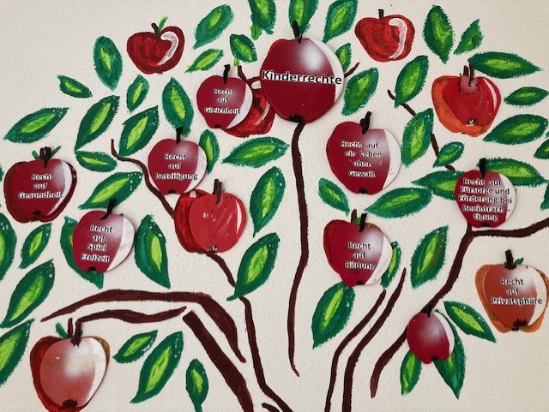

**Die Rechte der Kinder in der Kita KiKu Apfelbäumchen**

Kindern zu ihrem Recht verhelfen ist eines unserer obersten Ziele unseres pädagogischen Handelns und ist ein Teil des präventiven Kinderschutzes. Dabei beziehen wir uns auf die Kinderrechte, die in der Kinderrechtskonvention der Vereinten Nationen verankert sind.

**Gleichheit**

Alle Kinder haben die gleichen Rechte. Kein Kind darf benachteiligt werden. (Artikel 2) Alle Kinder, unabhängig von der nationalen, ethnischen und sozialen Herkunft sowie ihrer körperlichen und psychischen Verfassung können an allen Aktivitäten in unsrer Kita teilnehmen. Beispiele hierfür sind am Morgenkreis, an der Kinderkonferenz, an der Kindersprecherwahl, an Diensten, an Projekten und Angeboten, an Ausflügen, an Festen teilnehmen.

**Gesundheit**

Kinder haben das Recht gesund zu leben, Geborgenheit zu finden und keine Not zu leiden. (Artikel 24) Wir sind als Kita Vital qualifiziert und bieten allen Kindern eine ausgewogene, gesunde Ernährung, ausreichend Bewegung und kindgerechte Entspannungsmöglichkeiten an. Wir nehmen individuelle Bedürfnisse (Essverhalten, Bewegungsdrang) wahr und suchen alternative, kreative Lösungen, um verbesserte und gesündere Lebensbedingung zu schaffen.

**Bildung**

Kinder haben das Recht zu lernen und eine Ausbildung zu machen, die ihren Bedürfnissen und Fähigkeiten entspricht. (Artikel 28) Wir beobachten die aktuellen Interessen der Kinder und planen ko-konstruktiv verschiedene Projekte. Die Kinder können jederzeit Wünsche und Ideen, beispielsweise zur Auswahl der Spielmaterialien und Gestaltung der Räumlichkeiten einbringen.

**Spiel und Freizeit**

Kinder haben das Recht zu spielen, sich zu erholen und künstlerisch tätig zu sein. (Artikel 31) Uns ist bewusst, dass Spielen eines der Grundbedürfnisse für eine gesunde, körperliche und seelische Entwicklung der Kinder ist. Unsere Alltagsstruktur gibt dem Freispiel ausreichen Raum und Zeit. Wenn nötig begleiten wir das Spiel. zeigen Wertschätzung und Anerkennung. Künstlerische Fähigkeiten können die Kinder im Atelier ausleben. Dort steht ihnen eine große Auswahl verschiedener Materialien zur Verfügung. Auch mit Alltagsmaterialien können sie innovative Kunstwerke herstellen. Das gemeinsame Musizieren und Singen ist fester Bestandteil unseres Kita Alltags.

**Freie Meinungsäußerung und Beteiligung**

Kinder haben das Recht bei allen Fragen, die sie betreffen, mitzubestimmen und zu sagen, was sie denken. Als eine der vier Grundlagen unserer Konzeption bildet die Partizipation einen Schwerpunkt unserer pädagogischen Arbeit. Im Alltag haben die Kinder vielfältige Möglichkeiten der Beteiligung.

* Der Morgenkreis wird abwechselnd von einem Kind geleitet
* Wünsche, Ideen, Anregungen oder Beschwerden können sie jederzeit allein oder mit Hilfe einer pädagogischen Fachkraft aufschreiben, zeichnen und in den dafür vorgesehenen Briefkasten am Gruppeneingang werfen. Dieses erfordert, dass wir als Pädagogen aufmerksam zuhören und die Kinder motivieren ihre Meinung zu äußern
* Zwei Mal Jährlich finden Kindersprecherwahlen statt. Im Voraus besprechen wir mit den Kindern, welche Aufgaben Kindersprecher haben und führen im Anschluss eine geheime Wahl durch
* Wöchentlich findet gruppenintern eine Kinderkonferenz statt, in der unter anderem die Wünsche und Vorschläge aus dem Briefkasten besprochen werden und Entscheidungen gemeinsam gefällt. Beispiele: Regeln in Funktionsräumen, Beschaffung von Spielmaterial, Auswahl der Speisen, Karnevalsthema etc.
* Bei Bedarf finden Kinderversammlungen statt, an denen alle Kinder teilnehmen und bestimmte Themen besprechen, bzw. abstimmen
* Es werden Gremien gebildet, um zum Beispiel Feste und Feiern zu organisieren
* Projekte und Forschergruppen
* Die Kinder entscheiden selbst, ob sie an Angeboten teilnehmen, möchten
* Die Kinder entscheiden montags in welcher Gruppe sie die Woche über zu Mittag essen und ruhen möchten
* Es findet ein offenes Frühstück statt, beim Mittagessen bedienen sich die Kinder an einem Buffet auf Kinderhöhe und entscheiden wieviel sie essen möchten. Auch beim Essen nehmen wir eine Vorbildfunktion ein und motivieren die Kinder die Speisen zu probieren
* Nach Absprache mit den Eltern, entscheiden die Kinder, ob sie schlafen möchten oder nicht
* Auch beim Wickeln können die Kinder entscheiden, welche pädagogische Fachkraft sie wickeln darf

**Schutz vor Gewalt**

Kinder haben das Recht auf Schutz vor Gewalt, Missbrauch und Ausbeutung. (Artikel 19, 32 und 34) Durch Aufmerksames Beobachten, können wir Konflikt- und Gefahrensituationen genau einschätzen und ggf. entsprechende Maßnahmen zum Schutz des Kindes anwenden. Wir unterstützen die Kinder darin Problemlöse- sowie Konfliktlösefähigkeiten zu entwickeln. Wir achten auf einen freundlichen Umgang und gewaltfreie Kommunikation und begegneten den Kindern auf Augenhöhe.

**Zugang zu Medien**

Kinder haben das Recht sich alle Informationen zu beschaffen, die sie brauchen, und ihre eigene Meinung zu verbreiten. Im pädagogischen Alltag setzen wir verschiedene Medien (Bücher, CDs, Tablets) ein.

**Schutz der Privatsphäre und Würde**

Kinder haben das Recht, dass ihr Privatleben und ihre Würde geachtet werden. (Artikel 16) Wir achten darauf, dass im Innen- sowie Außenbereich Rückzugsmöglichkeiten geschaffen werden. Auch die Privatsphäre in den Toilettenräumen ist uns wichtig. Bildkarten an den Toilettentüren erinnern die Kinder an die Verhaltensregel: “Bitte klopfen”.

**Besondere Fürsorge und Förderung bei Behinderung**

Kinder mit Einschränkungen haben das Recht auf besondere Fürsorge und Förderung, damit sie aktiv am Leben teilnehmen können.

Wir fördern jedes Kind individuell und begleiten seine Begabungsentwicklung sowie Lernprozesse seinen Fähigkeiten entsprechend.

Bei Feststellung von Entwicklungsverzögerungen suchen wir das Gespräch mit den Eltern und erarbeiten gemeinsam einen Handlungsplan. Nach Absprache mit den Eltern kontaktieren wir den Kinderarzt/Kinderärztin und begleiten die Eltern im weiteren Vorgehen. Wir kooperieren mit dem Frühförderzentrum in Sankt Augustin und ermöglichen Therapiesitzungen in unserem Haus.

Eine Kollegin in unserem Team ist ausgebildete Inklusionsfachkraft und steht allen Mitarbeitern, Eltern sowie Kindern als Ansprechpartner beratend zur Seite.

Zusätzlich werden wir von unserem Inklusionsteam aus der Zentrale in Nürnberg unterstützt.

**Kinderrechte im Alltag**

Unser Kita Alltag orientiert sich an den oben beschriebenen Kinderrechten. Wir erleben im Alltag, dass Kinder einen starken Gerechtigkeitssinn haben und auf die Einhaltung von Verhaltensregeln achten und hinweisen. Unsere Achtung der Rechte des Kindes spiegelt sich in unserem Handeln im Alltag wider und wir sind uns bewusst, dass wir als Vorbilder fungieren. Die Kinder beobachten genau wie wir Erwachsene uns an demokratische Regeln halten und nehmen deren Bedeutung für das Zusammenleben wahr. Den anderen Ausreden lassen, seine Meinung respektieren, sich eine eigene Meinung bilden und diese äußern, sich mit anderen zusammenschließen und gemeinsam getroffene Entscheidungen anerkennen. All diese Regeln und viele mehr können unsere Kinder in unzähligen Momenten der sozialen Interaktion erlernen. Regelmäßig findet in unserer Kita ein Projekt zum Thema „Kinderrechte“ statt, in dem wir gemeinsam mit den Kindern ihre Rechte erarbeiten. Dabei achten wir darauf, dass wir die Rechte altersgemäß und individuell näherbringen. Unsere Eltern beziehen wir in das Thema Kinderrechte mit ein, in dem wir unsere Projektergebnisse transparent für sie darstellen. Um sie in dieser Thematik zu sensibilisieren und ihnen so die Möglichkeit zu geben, mit ihren Kindern darüber ins Gespräch zu kommen, haben wir mit den Kindern ein selbstgedrehtes Video erstellt, welches im Rahmen der Elternarbeit (Elternarbeit, digitaler Bilderrahmen, Feste) präsentiert wird.

Auf einem gemeinsamen Elternabend sind wir mit den Eltern in den Austausch über unser einrichtungsspezifisches Kinderschutzkonzept gegangen. Ein Referent der Familienberatungsstelle stand während des Elternabends unterstützend zum Thema Sexualpädagogik zur Seite. Somit wurde die Konzeption für alle transparent.

## 

## **4.2. Partizipation im Alltag**

**Partizipation im Apfelbäumchen**

Selbst und Mitbestimmung sind wesentliche Bausteine des Kinderschutzes. Daher beteiligen wir die Kinder an der Gestaltung des gemeinsamen Lebens. Über ihre eigenen Belange sollen sie so früh wie möglich selbst entscheiden. Wir begreifen Partizipation als wesentlichen pädagogischen Auftrag. Partizipation ist der Schlüssel zu gelingender Bildung und zu einer stärkeren Resilienz.

Wie setzen wir die Partizipation um?

Für die Entwicklung von Partizipationskompetenzen bieten wir allen Kindern, unabhängig ihres Entwicklungs- und Altersstandes ausreichende Erfahrungsmöglichkeiten im Kitaaltag.

Wo findet Partizipation statt?

Bei Essens Situationen:

* Wo / neben wem möchte ich sitzen?
* Möchte ich ein Lätzchen nutzen? Wenn ja, welche Farbe / Muster? (aus dem Korb selbst aussuchen)
* Was und wieviel möchte ich essen?
* Beim Frühstück: nehme ich noch ein zweites Frühstück ein? (Frühstückszeit 7:30 – 9:00 Uhr)
* Welche Farbe soll mein Trinkbecher haben?

Beim Wickeln:

* Wer wickelt mich?
* Möchte ich auf die Toilette / Töpfchen gehen? (bei Kindern die gerade in der Phase des trocken und sauber Werdens anfangen)
* Was möchte ich in der Hand halten (Kuscheltier, Büchlein, Cremetube…)?

Beim Schlafen gehen:

* Wer soll mich begleiten?
* Wer hilft mir beim Umziehen?
* Möchte ich zugedeckt werden?
* Kuscheltier / Kuscheltuch/ Schnuller?
* Möchte ich schlafen oder mache ich eine Ruhezeit in der Gruppe?

Die Helferliste:

* Es hängt eine Helferliste in der Gruppe, ersichtlich für alle Kinder auf Augenhöhe. Hier werden die folgende “Dienste” via Foto dargestellt: Aufräum-Signal durch Läuten der Glocke Mittagstisch decken (Teller und Besteck verteilen), Frühstückswagen in die Küche bringen, Telefon-Dienst (Anrufe annehmen), Tische nach dem Esse abwischen,

Smiley –System (Die Kinder stimmen ab, ob ihnen das Mittagessen geschmeckt hat- entweder grüner oder roter Smiley- das Ergebnis wird dem Küchenpersonal rückgemeldet, um eventuelle Speiseplanänderungen anzupassen

* Der Dienst (Tisch decken, Telefondienst …) wechselt wöchentlich. Per Zufallsprinzip wird ein Kind gezogen (kleiner Beutel mit Bildern von allen Kindern) dieses sucht sich dann einen Dienst aus. Wenn das Kind sagt, es möchte nicht mitmachen ist dies auch vollkommen in Ordnung und ein anderes Kind wird gezogen.

Alle Dienste werden von uns begleitet.

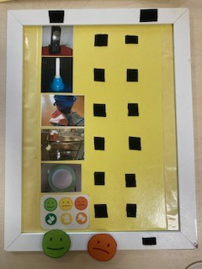 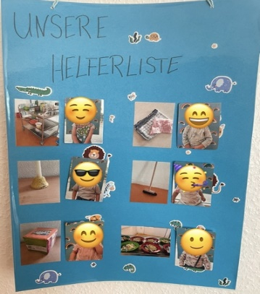

Ü3 Gruppen U3 Gruppe

Beim Spielen:

* Mit was möchte ich spielen?
* Mit wem möchte ich spielen?
* Wo möchte ich spielen? (eine andere Gruppe bzw. Raum / Innen oder Außenbereich)
* Mache ich bei bestimmten Aktionen mit? (z.B. Kreativ- Angebote)
* Möchtest du vielleicht erst einmal schauen?

Beispiele:

Bsp. 1: Die Kinder sitzen beim Frühstück. Kind 1 möchte auch etwas essen und kommt dazu.  
Zuerst darf es sich aussuchen neben wem es sitzen mag. Wo ist ein Platz frei?  
Sobald der Platz eingenommen wurde, darf das Kind frei entscheiden, was es essen möchte.  
Was steht alles auf dem Frühstückstisch? Möchte es ein Knäckebrot oder lieber ein Vollkornbrot? Möchte es nur Butter haben oder noch etwas drauf?

Bsp. 2: Kreativ Angebote – wir gestalten mit Fingerfarben bunte Bilder an die Fensterscheibe. Anschließend machen wir Handabdrücke auf ein Blatt Papier. Ein Kind schaut interessiert zu, verlässt aber immer wieder die Situation. Wir fragen es, ob es auch mitmachen möchte. Die Antwort darauf ist “Nein Farbe” Alternativ bieten wir dem Kind an einen Handabdruck auf ein Blatt Papier mit einem Buntstift zu zeichnen (wir umrunden die Hand Form)

# **5. Beschwerdemanagement im Apfelbäumchen**

## **5.1. Bei den Kindern**

"Die Beschwerde eines Kindes ist als Unzufriedenheitsäußerung zu verstehen, die sich abhängig vom Alter, Entwicklungsstand und der Persönlichkeit in verschiedener Weise über eine verbale Äußerung als auch über Weinen, Wut, Traurigkeit, Aggressivität oder Zurückgezogenheit ausdrücken kann."

Allgemein

* Alle Kinder haben das Recht, sich zu beschweren
* Beschwerden erfolgen in der Regel nicht über „offizielle“ Kanäle, sondern werden meist sofort geäußert (Erzieherin, andere Kinder)
* Beschwerden wollen wahrgenommen und eventuell festgehalten werden

**Beschwerdemöglichkeiten**

**Ü3- Bereich**

**Morgenkreis**

Der Morgenkreis bietet den Kindern die Möglichkeit zur Teilhabe. Durch seine partizipative Gestaltung können sie jederzeit ihre Anliegen, Wünsche und Bedürfnisse äußern. Neben den alltäglichen Aktivitäten des Morgenkreises, wird das persönliche Befinden der Kinder beobachtet und spielerisch erfragt. Hierfür eignet sich beispielsweise unsere Gefühlsampel. Auf dieser können die Kinder anhand von verschiedenen Gesichtern und Pfeilen ihre individuelle Stimmung einstellen und anschließend begründen. Durch aufmerksames Beobachten der Kinder können wir Fachkräfte ihre Befindlichkeit erkennen und bei auffälligem Verhalten auf die jeweiligen Kinder zugehen.

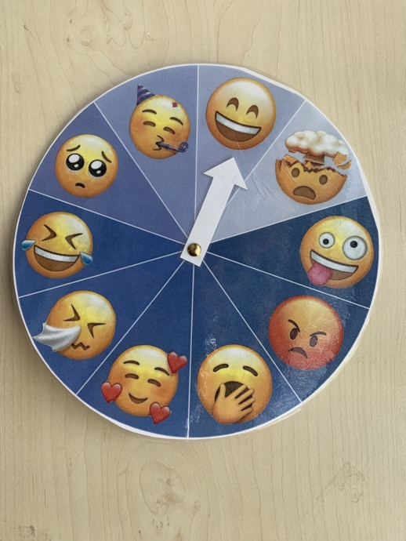

**Beschwerdebriefkasten**

Unser Beschwerdebriefkasten hängt vor den Gruppen für alle Kinder frei zugänglich. Er ist für Anliegen aller Art geeignet und kann jederzeit von den Kindern genutzt werden. Ihre individuellen Wünsche und Beschwerden können auf Papier gemalt oder geschrieben werden und von den Kindern eingeworfen werden. Erzieher*innen und Eltern können bei diesem Prozess unterstützen und beispielsweise die Briefe für die Kinder schreiben. Generell werden die Kinder von ihrem Erzieher*innen motiviert und ermutigt, ihre Anliegen zu äußern und ihre Beschwerden für den Briefkasten aufzuschreiben. Einmal in der Woche wird der Briefkasten in der Kinderkonferenz von den Gruppensprechern gelehrt und gemeinsam besprochen.

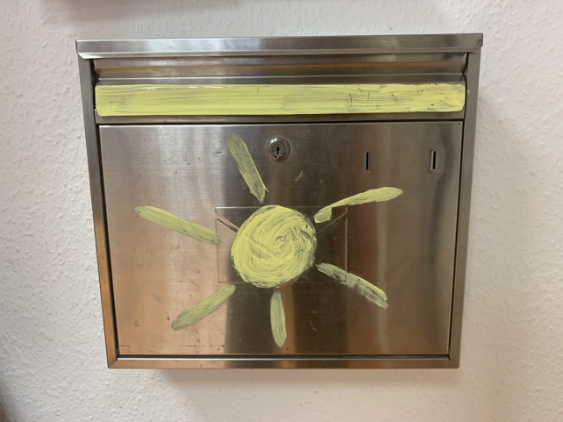

**Kinderkonferenz**

Unsere Kinderkonferenz findet einmal in der Woche im gruppeninternen Morgenkreis statt. Er wird von den Kindern geleitet und auf ihre Wünsche und Bedürfnisse hin partizipativ gestaltet. Neben verschiedenen Themenbesprechungen haben die Kinder auch hier jederzeit die Möglichkeit ihre Anliegen, Wünsche oder Beschwerden zu äußern. In einer direkten Ansprache werden sie ermutigt diese anzusprechen, denn nur wer spricht, dem kann geholfen werden. Der Briefkasten wird im Laufe der Kinderkonferenz von den beiden Gruppensprechern geleert. Die einzelnen Briefe werden anschließend mit der ganzen Gruppe besprochen. Gemeinsam wird anschließend nach Lösungsansätzen und -möglichkeiten gesucht.

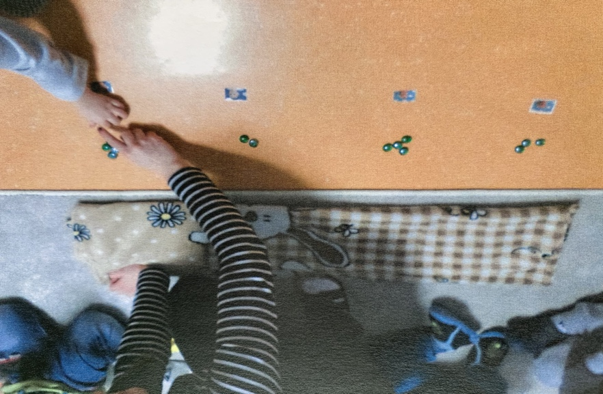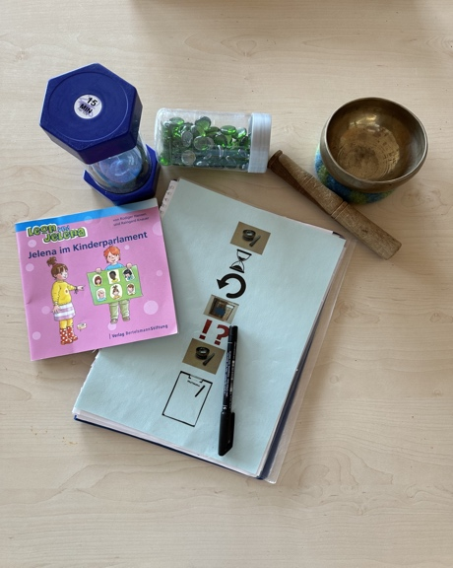

**Im Alltag**

Wir Erzieher*innen im Apfelbäumchen sind jederzeit Ansprechpartner für die Anliegen aller Kinder. Jederzeit können die Kinder mit ihren Beschwerden oder Wünschen auf sie zukommen und diese äußern. Auch wenn Kinder ihre Anliegen nicht offen kommunizieren, zeigen sie häufig auffälliges Verhalten. Durch das aufmerksame Beobachten wird dieses Verhalten schnell erkannt und ergründet. Hierbei werden die Kinder sensibel auf ihr persönliches Anliegen angesprochen und mit ihnen gemeinsam nach individuellen Lösungsvorschlägen gesucht. Bei der Äußerung einer Beschwerde jeglicher Art reagieren die Erzieher*innen verständnisvoll und auf Augenhöhe der Kinder.

Auch bei der Gestaltung unserer Essensplanung werden die Kinder miteinbezogen. Auf unserer Appetit-Ampel können die Kinder jeweils Gruppenintern abstimmen, wie gut der Mehrheit das heutige Essen geschmeckt hat. Zudem können die Kinder jede Woche über ein Wunschgericht abstimmen.

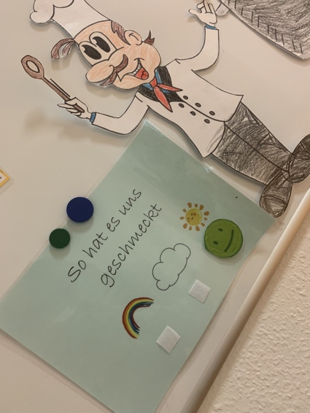

**Der Umgang mit Beschwerden**

In jedem Falle der Beschwerde werden alle Kinder ernst genommen. In einem angepassten Setting wird diese gemeinsam mit allen beteiligten besprochen und diskutiert. Mögliche Lösungsvorschläge werden gesucht und durch einen Plan zur Umsetzung dieser ergänzt. Die Zufriedenheit aller wird während der Lösungssuche sichergestellt und erfragt. Durch das Dokumentieren der Lösung wird das Gefühl von Ernsthaftigkeit vermittelt und die Kinder sind motivierter sich an ihr Vorgenommenes zu halten. Nach einem angemessenen Zeitraum kann die Umsetzung noch einmal gemeinsam mit den Kindern reflektiert werden. Die Reflexion wird hierbei Transparent gestaltet und auch mögliche Misserfolge werden thematisiert.

**U3-Bereich**

Speziell im U3-Bereich wird gemeinsam mit den Kindern im Morgenkreis zuerst einmal der Tagesablauf geplant (z.B. was möchten wir heute machen?). Zudem dürfen sich die Kinder partizipativ aus einem Ordner mit einigen Bildkarten Fingerspiele oder Lieder zum Singen aussuchen. In einer Befindlichkeitsrunde hat jedes Kind die Möglichkeit zu erzählen oder durch Mimik und Gestik (bzw. Mit der Gefühlsampel) zu zeigen, wie es ihm geht. Durch aufmerksames Beobachten wird die Befindlichkeit der Kinder, vor allem der Kinder, die sich verbal noch nicht so gut mitteilen können, von uns wahrgenommen.

Auf diese Weise können wir, die Fachkräfte, individuell die Bedürfnisse der Kinder eingehen. Durch die partizipative Gestaltung des Morgenkreises können die Kinder jederzeit ihre Wünsche und Bedürfnisse zum Ausdruck bringen.

Auch im Alltag der U3-Gruppe spielen Beschwerden eine große Rolle. Wir sind bei Anliegen aller Art für die Kinder da und beobachten ihr persönliches Wohlbefinden jederzeit. Die Beschwerden werden genau wie um Ü3-Bereich ernst genommen und respektiert. Anschließend werden gemeinsam mit dem Kind nach individuellen Lösungsansätzen gesucht, welche das Problem bzw. Anliegen lösen. Generell erfolgt sowohl der Prozess der Beschwerde als auch der Umgang mit den Beschwerden individuell auf den Alters- und Entwicklungsstand jedes Kindes angepasst.

Beispiel:

Die Kinder sitzen beim Mittagessen. Die älteren Kinder können ihre Wünsche und Beschwerden verbal äußern. Die jüngeren Kinder äußern ihre Beschwerde überwiegend durch Gestik und Mimik. (z. Bsp. durch Wegschieben des Tellers) hier ist es unsere Aufgabe, dies zu beobachten, wahrzunehmen und dementsprechend zu handeln.

**Beschwerdemöglichkeiten für Kinder mit besonderem Förderbedarf**

* Emotionskarten oder Gefühlsampel

Mithilfe der Emotionskarten und der Gefühlsampel (Siehe S. 31) können die Kinder legen bzw. zeigen, wie sie sich fühlen und welche Emotionen sie empfinden. So kann das pädagogische Personal den Bedürfnissen der Kinder individuell nachgehen und diese erfüllen. Die Kinder haben uneingeschränkten Zugang zu diesen Materialien, sodass sie ihre Gefühle jederzeit ausdrücken können.

* Unterstützende Kommunikationsmittel

1. Bildkarten: Durch Vorgegebene oder individuell angefertigte Bildkarten können die Kinder Wünsche, Bedürfnisse und Beschwerden mitteilen. Auf diesen Bildkarten sind verschiedene Symbole wie z.B. Trinken, Essen, Kalt, Warm, Toilette, Schmerzen dargestellt.
2. Gebärden: Durch lautunterstützende Gebärden begleiten wir alltäglichen Situationen im Kitaaltag. Diese lernen die Kinder schnell kennen. Dadurch können sie sich nonverbal äußern und auf die Gebärden zurückgreifen und mit den anderen Kindern und dem pädagogischen Personal kommunizieren.
3. Talker: Durch elektronische Kommunikationshilfen wie z.B. den Talker haben Kinder, welche in ihrer verbalen Kommunikation eingeschenkt sind, die Möglichkeit ihre Wünsche und Bedürfnisse zu äußern.

* Beschwerdebriefkasten

Unser Beschwerdebriefkasten (Siehe S.31) dient auch als Beschwerdemöglichkeit für Kinder mit besonderem Förderbedarf. In Form ihrer Bildkarten können sie Beschwerden selbstständig oder mit Unterstützung der Einzelfallhilfe in den Briefkasten werfen. Außerdem können sie diese nutzen, um gemeinsam mit dem pädagogischen Personal Briefe für den Briefkasten zu erstellen.

## **5.2. Bei den Eltern**

Im Eingangsbereich der Kita befindet sich die Elternecke. Hier haben die Eltern die Möglichkeit Platz zu nehmen, um sich zu vernetzen und auszutauschen, bei der Eingewöhnung zu warten oder aber auch sich über Aktuelles aus unserer Kita und Umgebung (Aushänge und Flyer) zu informieren. Beschwerde - und Kommunikationsmöglichkeiten für die Eltern sind wie folgt gegeben:

* Elternbeirat- Briefkasten (in der Elternecke)
* Signalgruppe (Messenger, digital)
* Tür-/ und Angelgespräche
* Regelmäßige Elternabende
* regelmäßige Entwicklungsgespräche
* Gespräche bei Bedarf
* KiKu-Verwaltung

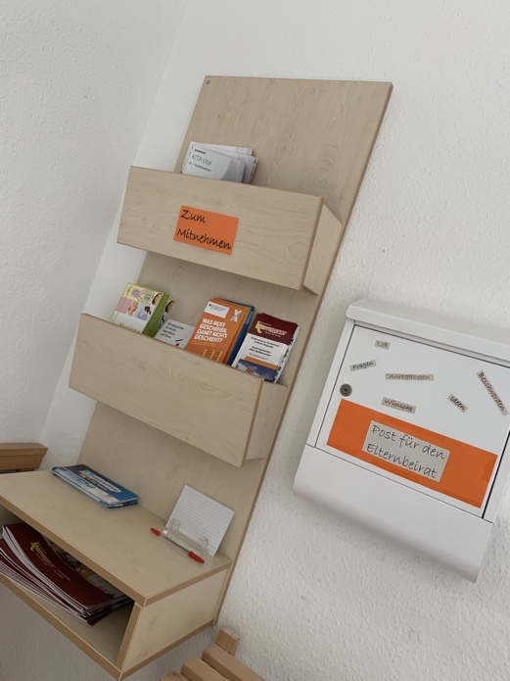

## **5.3. Im Team**

Uns sind die Meinungen jedes Teammitglieds sehr wichtig. Jeder soll seine Probleme und Beschwerden offen äußern dürfen, z.B. durch:

* Persönliche Gespräche miteinander
* Gespräche mit der Leitung
* Regelmäßige Sitzungen im Gesamtteam
* Regelmäßige Sitzungen in Kleingruppen (gruppenintern oder auch gruppenübergreifend)
* Personalgespräche
* Gespräche mit der Verwaltung, QL, Personalabteilung

# **6. Kindeswohlgefährdung/**

# **Rechtliche Rahmenbedingungen in Deutschland**

**Grundgesetz:**

Die im Grundgesetz erhaltenen Menschenrechte gelten auch für die Kinder. Ebenso wie Erwachsene sind Kinder von Beginn an Träger der Menschenwürde, sowie der grundlegenden Rechte auf Leben, freie Entfaltung der Persönlichkeit und der körperlichen Unversehrtheit.

Bürgerliches Gesetzbuch §1627

Die Eltern haben die elterliche Sorge in eigener Verantwortung und in gegenseitigem Einvernehmen zum Wohl des Kindes auszuüben. Bei Meinungsverschiedenheiten müssen sie versuchen, sich zu einigen.

Bürgerliches Gesetzbuch §1631 Abs.2

Kinder haben ein Recht auf gewaltfreie Erziehung. Körperliche, seelische oder sexuelle Gewalt und entwürdigende Behandlung des Kindes sind nicht gestattet.

Rechtliche Maßnahmen bei Gefährdung des Kindeswohls §1666 Abs.1

Wird das körperliche, geistige oder seelische Wohl des Kindes oder sein Vermögen gefährdet und sind die Eltern nicht gewillt oder nicht in der Lage, die Gefahr abzuwenden, so hat das Familiengericht die Maßnahmen zu treffen, die zur Abwendung der Gefahr erforderlich sind.

Die Misshandlung von Schutzbefohlenen wird strafrechtlich in §225 (StGB), die Verletzung der Fürsorge- oder Erziehungspflicht in §171 (StGB) behandelt. Sexueller Missbrauch von Kindern ist strafrechtlich in den §§ 176,176a bis e (StGB) erfasst.

## **6.1. Ablauf § 8a SGB VIII**

**Gesetzestext § 8a SGB VIII: Schutzauftrag bei Kindeswohlgefährdung**

(4) In Vereinbarungen mit den Trägern von Einrichtungen und Diensten, die Leistungen nach diesem Buch erbringen, ist sicherzustellen, dass

1. deren Fachkräfte bei Bekanntwerden gewichtiger Anhaltspunkte für die Gefährdung eines von ihnen betreuten Kindes oder Jugendlichen eine Gefährdungseinschätzung vornehmen,

2. bei der Gefährdungseinschätzung eine insoweit erfahrene Fachkraft beratend hinzugezogen wird sowie

3. die Erziehungsberechtigten sowie das Kind oder der Jugendliche in die Gefährdungseinschätzung einbezogen werden, soweit hierdurch der wirksame Schutz des Kindes oder Jugendlichen nicht in Frage gestellt wird.

In die Vereinbarung ist neben den Kriterien für die Qualifikation der beratend hinzuzuziehenden insoweit erfahrenen Fachkraft insbesondere die Verpflichtung aufzunehmen, dass die Fachkräfte der Träger bei den Erziehungsberechtigten auf die Inanspruchnahme von Hilfen hinwirken, wenn sie diese für erforderlich halten, und das Jugendamt informieren, falls die Gefährdung nicht anders abgewendet werden kann.

(5) Werden einem örtlichen Träger gewichtige Anhaltspunkte für die Gefährdung des Wohls eines Kindes oder eines Jugendlichen bekannt, so sind dem für die Gewährung von Leistungen zuständigen örtlichen Träger die Daten mitzuteilen, deren Kenntnis zur Wahrnehmung des Schutzauftrags bei Kindeswohlgefährdung nach § 8a erforderlich ist. Die Mitteilung soll im Rahmen eines Gespräches zwischen den Fachkräften der beiden örtlichen Träger erfolgen, an dem die Personensorgeberechtigten sowie das Kind oder der Jugendliche beteiligt werden sollen, soweit hierdurch der wirksame Schutz des Kindes oder des Jugendlichen nicht in Frage gestellt wird. [7)](https://www.wiki.kiku.de/handbuch/02gesetzlichevorgaben/kinderschutz?s%5b%5d=%2Aablauf%2A&s%5b%5d=%2A8a#fn__7)

Der Träger muss folgendes sicherstellen:

* Fachkräfte nehmen eine **Gefährdungseinschätzung** vor, sobald ihnen gewichtige Anhaltspunkte für die Gefährdung eines von ihnen betreuten Kindes bekannt werden.
* **Bei** der Gefährdungseinschätzung wird eine **insoweit erfahrene Fachkraft** beratend hinzugezogen.
* Die **Sorgeberechtigten**, sowie das **Kind** werden in die Gefährdungseinschätzung **einbezogen**, soweit hierdurch der wirksame Schutz des Kindes nicht in Frage gestellt wird.
* Die Fachkräfte wirken bei den Erziehungsberechtigten auf die **Inanspruchnahme von Hilfen** hin, wenn sie diese für erforderlich halten, und **informieren das Jugendamt**, falls die Gefährdung nicht anders abgewendet werden kann.

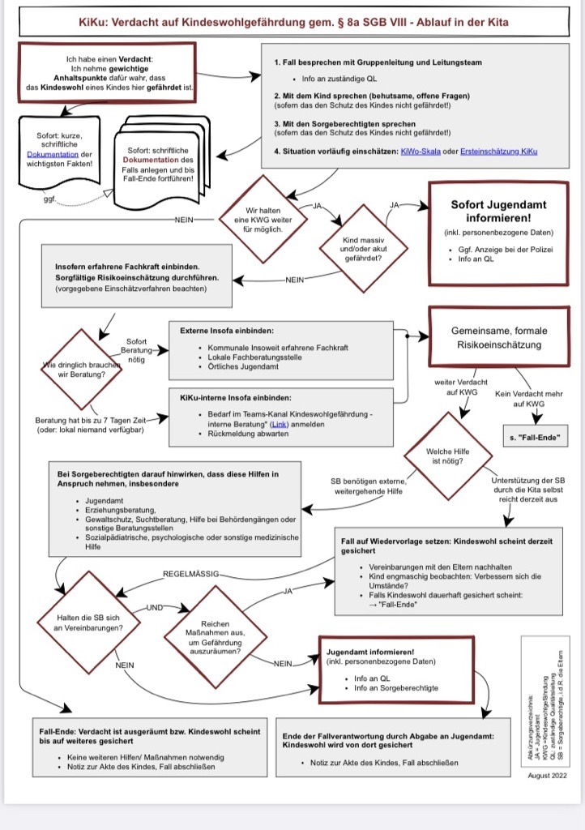

## **6.2. Ablauf § 47 SGB VIII**

**Gesetzestext § 47 SGB VIII: Meldepflichten**

**Einführung**

Nach § 47 S.1 Nr. 2 SGB VIII sind Träger von Kitas dazu verpflichtet, „Ereignisse oder Entwicklungen, die geeignet sind, dass Wohl der Kinder und Jugendlichen zu beeinträchtigen“, unverzüglich zu melden.

Diese Regel soll folgendes sicherstellen: Situationen, die eine Gefährdung oder negative Entwicklung mit sich bringen (können), soll man frühzeitig entgegenwirken können. In einer gemeinsamen Reflexion werden dann die konzeptionellen, strukturellen, wirtschaftlichen und/oder räumlichen Rahmenbedingungen beurteilt. Priorität hat dabei der Kinderschutz.

Wann liegt die Meldepflicht vor? Immer bei „nicht alltäglichen, akuten **Ereignissen** oder über einen gewissen Zeitraum anhaltenden **Entwicklungen** in der Kita, die sich in erheblichem Maße auf das Wohl des Kindes auswirken (können) oder den Betrieb der Kita gefährden“.

**Beispiele für Ereignisse**

Die Liste von Beispielen ist nicht abschließend! Ob ein meldepflichtiges Ereignis vorliegt, muss im Einzelfall anhand der konkreten Umstände entschieden werden. Andere Meldepflichten (z.B. nach § 8a SGB VIII) werden hierdurch nicht aufgehoben.

1. **Fehlverhalten von Mitarbeitenden** und **durch Mitarbeitende verursachte Gefährdungen**, insbesondere:
   * Aufsichtspflichtverletzungen
   * Verletzungen von Kinderrechten
   * Übergriffe/Gewalttätigkeiten (durch Tun, Begünstigen oder Unterlassen)
   * Sexuelle Gewalt
   * Konsum von Alkohol oder Rauschmitteln mit Auswirkung auf die Tätigkeiten in der Kita
   * Unangemessene Beeinflussung der Kinder mit eigenen (extremistischen) Weltanschauungen
   * Gewalttätige Erziehungsmaßnahmen (z.B. Zwang, Drohung, unangemessene Strafen), z.B.:
     + Zwangsmaßnahmen bei Mahlzeiten (Zwang zum Aufessen, Stopfen, wiederholt vorsetzen, nicht aufstehen dürfen…)
     + Zwang zum Schlafen
     + Kinder isolieren (vor die Tür stellen, in einem anderen Raum allein lassen)
     + Fixieren von Kindern, z.B. durch Festbinden, unangemessenes Festhalten oder Einsperren
     + Androhen bzw. Umsetzen von unangemessenen Straf- und Erziehungsmaßnahmen)
   * Bloßstellen von Kindern in der Gruppe (z.B. nach dem Einnässen, herabwürdigender Erziehungsstil, grober Umgangston)
   * Vernachlässigung, z.B.
     + Unzureichendes Wechseln von Windeln
     + Mangelnde Getränkeversorgung
     + Mangelnde Aufsicht
     + Kinder werden der Witterung in gefährdender Weise ausgesetzt (Sonne, Nässe, Kälte)
2. **Straftaten** bzw. Ermittlungsverfahren von Mitarbeitenden, die in Zusammenhang mit der Tätigkeit stehen oder Hinweise auf fehlende persönliche Eignung geben
   * insbesondere Straftaten im Bereich der sexuellen Gewalt
   * Relevanter Eintrag in das erweiterte Führungszeugnis
3. **Besonders schwere Unfälle von Kindern**, auch wenn sie nicht mit Fehlverhalten des Aufsichtspersonals in Zusammenhang stehen
4. **Beschwerden über die Einrichtung, den Träger oder die Mitarbeitenden** (bei Beschwerdegründen, die geeignet sind, das Kindeswohl zu gefährden).
5. **Schwierige** strukturelle und/oder personelle **Rahmenbedingungen** der Einrichtung
   * Länger anhaltende, erhebliche personelle Ausfälle
   * Anzeichen für eine anhaltende wirtschaftliche Schieflage (z.B. anhaltende Unterbelegung)
   * Bedrohte oder mangelnde Arbeitsfähigkeit des Teams (z.B. Mobbing)
   * Hinweise auf persönliche Ungeeignetheit von Mitarbeitenden (z.B. Rauschmittelabhängigkeit, Zugehörigkeit zu einer Sekte oder extremen Vereinigung).
6. **Bauliche/technische Mängel**, **katastrophenähnliche Ereignisse**
   * Schäden am Gebäude (durch z.B. Feuer, Explosion, Hochwasser, Sturmschäden)
   * Sonstige Ereignisse, die über alltägliche Schadensereignisse hinausgehen und erhebliche Schäden an Leib, Leben und Gesundheit verursacht haben oder dies können
   * Feststellungen anderer Aufsichtsbehörden über Mängel
7. **Weitere** Ereignisse, z.B.
   * Krankheiten mit hohem Risikograd im nahen Umfeld
   * Erhebliche bauliche Defizite
   * Baumaßnahmen, die (vorübergehend) die Nutzung der Räume ausschließen
8. Gefährdungen, Schädigungen und Verstöße **durch zu betreuende Kinder**, z.B. gravierende selbstgefährdende Handlungen, Selbsttötungen bzw. Selbsttötungsversuche, sexuelle Gewalt, gefährliche Körperverletzung

**Beispiele für Entwicklungen**

* anhaltende wirtschaftlich ungünstige Situation der Kita, z.B. durch Unterbelegung
* erhebliche personelle Ausfälle
* wiederholte Mobbingvorwürfe bzw. -vorfälle
* gravierende oder sich wiederholende Beschwerden über die Einrichtung

**Ablauf in der Kita**

1. Ereignis oder Entwicklung gemäß § 47 SGB VIII tritt ein.
2. Mitarbeitende informiert sofort die Leitung.
3. Mitarbeiter*in/ Pädagoge*in/Leitung beginnt sofort mit der Dokumentation.
4. Leitung und/oder zuständiger Mitarbeitender informiert so schnell wie möglich die zuständige/vertretende päd. Qualitätsleitung (wenn möglich zeitgleich mit Übersenden der bisherigen Dokumentation im Dokumentationsbogen)
5. Gemeinsam mit der päd. Qualitätsleitung wird abgestimmt ob/ wie der weitere Meldeweg ist (Behörden wie Landesjugendämter, städtische Jugendämter, etc.)
6. Behörde, QL und Leitung entscheiden abgestimmt, in welchem Umfang Eltern und Kooperationspartner informiert werden.
7. QL stimmt sich ab mit Personal, Marketing (Krisenkommunikation), Projektabteilung und Facility Management (nach konkretem Bedarf)

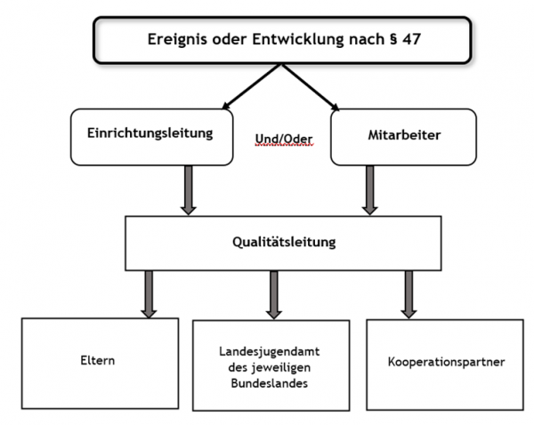

# **7. Sexualpädagogik**

Kindliche Sexualität ist vielseitig ansprechbar. Das heißt mit allen Sinnen auf der Suche nach maximaler Lustgewinnung. Sie ist gekennzeichnet durch Spontaneität, Neugier und Unbefangenheit. Es sind zunächst keine Regeln bekannt, aufgrund derer sie ihre Lustorientierung begrenzt oder verstecken müssen. Kindliche Sexualäußerungen wirken nicht zielgerichtet und sind meist ganzheitlich. Der Kontakt zum eigenen Körper oder dem anderer ergibt sich in der Regel aus dem Spiel bzw. der Spielsituation und kann durch entsprechende Impulse in andere Bahnen gelenkt werden unter Beteiligung von Körper, Geist und Seele.

Unsere pädagogische Haltung:

* Kindliche Sexualität wird anerkannt.
* Wir Fachkräfte behandeln das Thema Sexualität wie jedes andere pädagogische Thema: mit Freude, als Lernbegleitung der Kinder, alters- und situationsangemessen.
* Die Kinder und das Pädagogen Team haben alle eine Sprache: für Körperteile, Gefühle, Handlungen…
* Bei den Kindern entsteht ein positives Bild des eigenen Körpers und eine positive Haltung zu ihren eigenen Gefühlen und Wünschen.
* Die Eltern wissen über die Grundsätze der sexualpädagogischen Arbeit in unserer KiKu-Einrichtung Bescheid (schon im Anmeldeverfahren). Sie haben Klarheit und sind im besten Fall beruhigt.

## **7.1. Sexualpädagogik Grundlagen**

Die sexuelle Entwicklung von Kindern bis zum 7. Lebensjahr kann in drei Phasen unterteilt werden:

**Phase der oralen Stimulation (0-2 Jahre):**

Die orale Stimulation ist wichtig für die körperliche und emotionale Entwicklung des Kindes. Es hilft dabei, die Grundlage für eine gesunde orale Entwicklung zu legen, indem das Saugen und Schlucken gestärkt und die Muskulatur trainiert wird. Das Stillen und das Füttern mit der Flasche bieten dem Kind auch eine wichtige emotionale Verbindung zur Mutter und fördern die Bindung zwischen Eltern und Kind.

In dieser Phase kann es auch zu sexuellen Erregungen durch orale Stimulation kommen. Das Lutschen am Daumen oder an Gegenständen kann eine Quelle der Befriedigung sein. Es ist jedoch wichtig zu beachten, dass dies normal ist.

In dieser Phase ist darauf zu achten, dass das Kind nicht zu lange am Daumen oder an Gegenständen lutscht, da dies zu negativen Auswirkungen auf die Zahn- und Kieferentwicklung führen kann. Wir geben dem Kind genügend Möglichkeiten, seine Umgebung zu erkunden, indem es mit verschiedenen Materialien und Texturen spielt.

Es ist normal, dass Kinder in dieser Phase alles in den Mund nehmen und daran lutschen wollen. Wir achten darauf, dass keine gefährlichen Gegenstände in Reichweite der Kinder sind und dass das Kind keine Gegenstände verschluckt oder erstickt.

Insgesamt ist die Phase der oralen Stimulation eine wichtige Phase in der kindlichen Entwicklung, die das Fundament für eine gesunde orale Entwicklung legt.

**Phase der analen Stimulation (2-4 Jahre):**

In dieser Phase beginnen Kinder, Kontrolle über ihre Ausscheidungen zu erlangen und sich für den Toilettengang zu interessieren. Damit dies ungestört stattfinden kann, achten wir darauf, dass sich die Kinder an Regeln wie z.B. an der Kabine anklopfen, etc. halten. Das Erlernen der Toilettenhygiene ist ein wichtiger Meilenstein in dieser Phase. Kinder können auch beginnen, mit ihren Ausscheidungen zu spielen und diese als Medium zur kreativen Selbstentfaltung zu nutzen. Wenn wir dies beobachten, gehen wir mit den Kindern ins Gespräch und bieten Alternativen an, wie z.B. Knete, Rasierschaum, Farbe etc.

Während dieser Phase können Kinder auch sexuelle Erregung durch anale Stimulation erfahren. Das Berühren und Manipulieren ihrer Genitalien kann für sie eine Quelle der Befriedigung sein.

Insgesamt ist die Phase der analen Stimulation eine wichtige Phase in der kindlichen Entwicklung, in der Kinder lernen, Kontrolle über ihre Ausscheidungen zu erlangen und ihre kreative Selbstentfaltung auszudrücken.

Beispiel: Kind 2;6 Jahre wird gewickelt, greift in seine Ausscheidung und verreibt diese zwischen seinen Händen. Wir reinigen die Hände und bieten dem Kind anschließend in der Gruppe die Möglichkeit mit Fingerfarbe zu experimentieren.

**Phase der phallischen Stimulation (4-7 Jahre):**

In dieser Phase können Kinder ein ausgeprägtes Interesse an ihrer eigenen Geschlechtsidentität und an der Geschlechtsidentität anderer entwickeln. Kinder können auch neugierig auf den Unterschied zwischen männlichen und weiblichen Körpern sein, diese erforschen sie häufig in sogenannten “Doktorspielen”. Dies ist ein normales Neugierverhalten in dem die Kinder ihren eigenen Körper und den der anderen erforschen wollen.

Während dieser Phase können Kinder auch sexuelle Fantasien und Wünsche entwickeln, insbesondere bezogen auf Eltern oder andere Bezugspersonen. Dies wird als Ödipuskomplex bezeichnet. Dieser Komplex kann zu emotionalen Konflikten und Spannungen führen, die jedoch meist von selbst wieder abklingen.

Wir sind in dieser Phase offen und zugänglich, um Fragen der Kinder zu beantworten und sie bei der Entwicklung einer positiven Einstellung zur Sexualität zu unterstützen. Es ist auch wichtig, Kindern beizubringen, dass sexuelle Aktivitäten zwischen Kindern unangemessen sind und dass sie ihre Grenzen kennen und respektieren müssen.

Insgesamt ist die Phase der phallischen Stimulation eine wichtige Phase in der kindlichen Entwicklung, in der Kinder ihre Geschlechtsidentität entdecken und ihre Sexualität weiter erkunden.

Es ist wichtig zu betonen, dass die sexuelle Entwicklung individuell unterschiedlich verläuft und dass Kinder auch verschiedene Stufen überspringen oder in ihnen länger verweilen können. Den Kindern sollte in dieser Entwicklungsphase eine sichere und liebevolle Umgebung geboten werden, in der sie ihre Fragen und Bedürfnisse ausdrücken können. Wenn Eltern sich Sorgen machen oder unsicher sind, können sie sich an einen Kinderarzt oder einen Fachmann für kindliche Entwicklung wenden.

Auch die Stimulation des eigenen Geschlechts ist ein normales Verhalten in dieser Entwicklungsphase. Sollte ein Kind den Drang zur Selbststimulation haben, stellen wir ihm eine Rückzugsmöglichkeit zur Verfügung. Sollte auffällig werden das die Selbst -Stimulation eines Kindes über das Maß hinaus geht, holen wir das Kind mit Hilfe eines Spiels oder Bilderbuchs sanft aus der Situation heraus.

Beispiel: Kind 4;6 Jahre alt reibt sich mit der Scheide über ihr Kuscheltier, dies kommt jeden Tag vermehrt vor. Wir nehmen die Situation wahr und laden das Kind ein mit uns gemeinsam ein Bilderbuch anzuschauen.

**Wie unterstützen wir die Eltern?**

Durch die Veröffentlichung unserer Konzeption auf unsere Homepage und der Auslage in der Elternecke im Eingangsbereich unserer Kita, schaffen wir die Möglichkeit, dass den Eltern frühzeitig unsere Grundlagen und unsere Haltung bekannt sind.

Bei den Aufnahmegesprächen informieren wir die Eltern über unser Konzept und die Haltung des Teams. Wir überprüfen regelmäßig unser Konzept umso die Qualität unserer Arbeit zu gewährleisten. Wir schulen unsere Mitarbeiter zum Thema Sexualpädagogik, sowie im Hinblick auf den Schutzauftrag bei Kindeswohlgefährdung.

**Methoden zur Einschätzung von alarmierenden Situationen**

Die jeweiligen Situationen werden beobachtet und eingeschätzt und entsprechend darauf reagiert.

Bei Gesprächsbedarf können die Eltern sich jederzeit an uns und die Familienberatungsstelle, wo auch eine anonyme Beratung möglich ist, wenden.

## **7.2. Körpererkundungsspiele**



**Was sind Körpererkundungsspiele?**

Körpererkundungsspiele umschreibt das spielerische Erkunden der gegenseitigen Körper. In den meisten Fällen handelt es sich hierbei um die Geschlechtsorgane von sich selbst und dem anderen Geschlecht. Damit diese Spiele nicht zu weit gehen oder gegen den Willen eines Kindes praktiziert werden, müssen bestimme Regeln aufgestellt werden.

**Regeln in unserer Kita Apfelbäumchen**

* Nur mit Einverständnis beider Parteien
* Nur gucken nicht anfassen
* Nein heißt nein
* Jedes Kind entscheidet selbst, wann und mit wem es Körpererkundungsspiele durchführen möchte --Das Alter, bzw. der Entwicklungsstand der beteiligten Kinder soll auf demselben Niveau sein.
* Nichts in Körperöffnungen hineinstecken
* Das Ausziehen bis auf die Unterhose ist erlaubt

**Regeln in den Toiletten und Wickelräumen unserer Kita**

* Vor Eintritt in die Toilettenkabine klopfen, auf Antwort warten, wenn keine Antwort kommt, darf eingetreten werden (durch Piktogramme gekennzeichnet)
* Das gemeinsame auf Toilette gehen ist erlaubt, solange beide Kinder diesem zustimmen
* Unterstützung durch päd. Fachkraft bei Kindern die Hilfe beim Toilettengang benötigen, Kinder suchen sich die jeweilige Fachkraft aus
* Wickelkinder entscheiden von welcher päd. Fachkraft sie gewickelt werden
* Die Tür des Wickelraums ist immer einen Spalt geöffnet
* Wickelkinder dürfen entscheiden ob noch weitere Kinder mit in den Wickelraum kommen
* Das trocken werden wird nicht erzwungen

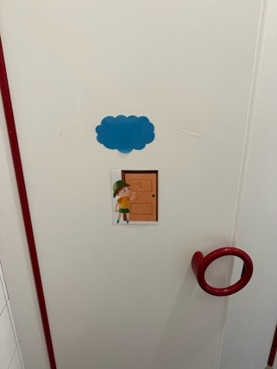

**Umgang mit Körpererkundungsspielen im pädagogischen Alltag**

Im Hinblick auf die bereits genannten Regeln agieren wir im Team wie folgt:

Wir Fachkräfte beteiligen uns nicht an Körpererkundungsspielen, sondern beobachten die Kinder indirekt. Regelmäßige Gesprächskreise mit den Kindern führen. Einheitliche Benennung der Köperteile (Penis, Scheide, Po). In unserem Alltag beobachten wir die Kinder stets indirekt, indem wir z. Bsp. regelmäßig Nebenräume (hier haben Türen Sichtfenster eingebaut) Einblicken. Sollten sich die Kinder bis auf die Unterhose ausziehen, nehmen wir unsere Aufsichtspflicht wahr, indem eine Fachkraft sich im Raum befindet, und auf die Einhaltung der Regeln achtet. Regelmäßige und anders bezogene Auseinandersetzungen werden im Team besprochen und anschließend dementsprechend gehandelt. Wir bieten den Kindern auf verschiedenen Ebenen die Möglichkeit sich eigenständig mit der Thematik auseinanderzusetzen, indem wir z.B. Anschauungsmaterialien bereitlegen (Bilderbücher, Puppen, Körperpuzzle, etc.).

**Beispielsituation:**

Zwei Kinder, gleiche Altersgruppe befinden sich im Nebenraum, ziehen sich die Kleidungstücke aus, Fachkraft beobachtet die Situation aus dem Gruppenraum aus.

Fachkraft begibt sich in diesen Raum und setzt sich mit ggf. einem Buch in den Raum, um diese Situation im Blick zu behalten.

# **8. Inklusion**

**Was bedeutet Inklusion**

Das Wort „Inklusion“ entstammt dem lateinischen Wort „inclusio“, was in der Übersetzung „Einschließung, Einschluss, enthalten sein“ bedeutet. Übertragen in die deutsche Sprache bedeutet das Wort „Inklusion“, dass alle Menschen in die Gesellschaft aufgenommen sind.

Seit 2009 ist Inklusion durch die Unterzeichnung der United Nation (im folgenden UN genannt) in Deutschland als Menschrecht festgesetzt. Inklusion bedeutet im Bildungssystem, dass alle Kinder gemeinsam lernen. Durch Artikel 24 der UN-Behindertenrechtskonvention ist festgesetzt, dass alle Menschen mit Behinderung das Recht auf Bildung haben und dieses Recht ohne Diskriminierung und auf der Grundlage von Chancengleichheit verwirklichen können (vgl. UN-Behindertenkonvention).

**Was bedeutet für uns Inklusion**

Ιn unserer Einrichtung haben wir einen Rahmen geschaffen, in dem die Unterschiedlichkeit zur Bereicherung und Ergänzung wird.

Im Sinne der UN-Behindertenrechtskonvention erkennen wir das Recht auf inklusive Bildung an und streben danach, allen Kindern Respekt und Akzeptanz entgegenzubringen. Im Mittelpunkt stehen die individuelle Entwicklung und ganzheitliche Förderung des Kindes. Wir sind dabei, die notwendigen Voraussetzungen zu schaffen und schrittweise und individuell umzusetzen, inklusive Anliegen/Anforderungen. Jedoch Inklusion befähigt Kinder, zum Ganzen zu gehören, egal ob sie geistig und körperlich gesund oder von einer Behinderung bedroht oder betroffen sind.

In unsere Kita kommen Menschen unterschiedlichster familiärer und kultureller Hintergründe mit ganz verschiedenen Bedürfnissen, Interessen und Fähigkeiten zusammen.

## **8.1 Einzelfallhilfen und Motopäden**

Die Einzelfallhilfen dienen als ständige Begleiter der Kinder mit besonderem Förderbedarf. Durch die intensive Arbeit und Auseinandersetzung mit dem Kind kennen sie die Bedürfnisse und stellen sich auf die individuellen Kommunikationsarten des jeweiligen Kindes ein. Das Kind sieht die Einzelfallhilfe als Bezugsperson und kommuniziert auf seine ihm mögliche Art und Weise mit dieser. In unserer Einrichtung „Kiku Apfelbäumchen“ haben wir eine pädagogische Fachkraft mit Zusatzqualifikation zur Fachkraft für Inklusion und Integration. Sie unterstützt und begleitet durch Methodik und Wissen die Gruppenfachkräfte im Alltag und bei der Beobachtung und Dokumentation der Lern- und Entwicklungsprozesse. Dazu begleitet sie ein Integrationskind mit Förderbedarf. Wir betrachten die sozialpädagogische Förderung des Kindes mit besonderem Bedarf nicht als isolierte Handlung durch die Einzelfallhilfe, sondern sehen es als Aufgabe aller pädagogischen Fachkräfte alle Kinder am Gruppengeschehen teilhaben zu lassen. Zusätzlich zu den Einzelfallhilfen könne die Kinder mit besonderem Förderbedarf ebenfalls von Motopäden unterstützt werden. Motopädie ist eine ganzheitliche Therapieform, die Bewegung und Wahrnehmung nutzt, um die Entwicklung des Kindes zu fördern. Das Ziel ist es, **durch Bewegungserfahrungen** die Persönlichkeitsentwicklung, **soziale Kompetenzen, emotionale Stabilität, Konzentrationsfähigkeit, Motorik** und das **Selbstwertgefühl** des Kindes zu stärken.

**Körper, Geist** **und** **Seele** werden als Ganzes gefördert.

Motopädie wird **bei Kindern mit besonderem Förderbedarf** angewandt, zum Beispiel bei:

* **Motorischen Entwicklungsverzögerungen** (z.B. Ungeschicklichkeit, Koordinationsproblemen)
* **Körperlichen Behinderungen**
* **Wahrnehmungsstörungen** (z.B. Gleichgewicht, Körperwahrnehmung)
* **Verhaltensauffälligkeiten** (z.B. ADHS, Ängstlichkeit, Aggressivität)
* **Sozial-emotionalen Problemen** (z.B. geringe Frustrationstoleranz)
* **Sprachentwicklungsstörungen**
* **Lernproblemen oder Konzentrationsschwäche**

Hier wird oft in Einzel- oder Kleingruppensettings spielerisch durch Bewegungsspiele, taktile Wahrnehmungen, Sozialtraining oder Entspannungsübungen das Kind in seinen Kompetenzen gestärkt und gefördert.

**Inklusion und Bildung**

Unser Ziel ist es langfristig allen Kindern, unabhängig von einer Beeinträchtigung, der Herkunft und des Geschlechts, Chancengleichheit zu geben und das Recht auf gute Bildung, Erziehung und Betreuung zu ermöglichen. Dies bedeutet für uns, dass sie gemeinsam mit allen Kindern lernen können. Durch unsere professionelle Personalbesetzung können wir auch die Kinder mit besonderen Förderbedarf individuell in unserer pädagogischen Arbeit, z.B. Projekte, Angebote und Lernangebote unterstützen, so dass sie die Kitaalltagsstruktur bewältigen können. Wir passen unsere Projekte und Angebote den Fähigkeiten der Kinder an, damit unseren Kindern mit besonderem Förderbedarf Teilhabe erleichtert wird. Z.B. beim Projekt „Farben“, bieten wir verschiedene Materialien, wie Pinsel in verschiedene Größe, Farben in verschiedene Dosen und verschiedene Farblernspiele (farbige Tiere auf Farbteppich oder kleine Dosen zum Sortieren) an. So können auch unsere Kinder mit besonderem Förderbedarf die verschiedenen Farben kennenlernen.

**Inklusion und Partizipation**

Kinder mit besonderem Förderbedarf können bei uns im Kitaalltag partizipieren. Wir haben verschiedene Methode entwickelt, sodass auch Kinder mit besonderen Förderbedarf aktiv werden können.

Beispielsweise haben Kinder, die nicht die deutsche Sprache beherrschen oder Kinder, die nicht sprechen können, die Möglichkeit anhand von Bildkarten zu äußern, was sie möchten oder nicht, z.B. beim Essen, Schlafen und Spielen. Auch Lautunterstützende Gebärde (LUG) ist eine Möglichkeit der Kommunikation, die unsere Inklusionsfachkraft anwendet.

**Das Lernfeld Inklusion**

Allen Kindern gegenüber haben wir einen Schutzauftrag. Dass Kinder mit erhöhtem Förderbedarf sowie ihre Familien durch die Entwicklungsverzögerung vermehrte Erschwerungen im Alltag erleben ist uns als pädagogischen Personal bewusst. Es stehen uns vielfältige Möglichkeiten der Weiterbildung, wie Fachliteratur und Fortbildungen zur Verfügung. Bei konkreten Fragen können wir uns an unsere Inklusionsfachkraft sowie Ansprechpartner des Inklusionsteams bei unserem Träger KiKu wenden. Mit betroffenen Eltern stehen wir in intensivem Austausch und führen regelmäßige Gespräche mit ihnen.

Unsere Praxiserfahrung hat uns gezeigt, dass wir als Erwachsene die Sozialkompetenz der Kinder maßgeblich beeinflussen. Wenn wir Kindern mit besonderem Förderbedarf wertschätzend entgegentreten, so werden auch die Kinder dieses tun. Fragen, die sich bei den Kindern im Alltag zum Thema “Inklusion” ergeben, werden in Gesprächskreisen, anhand von Bilderbüchern oder Rollenspielen beantwortet. Dabei lernen die Kinder sich in die Rolle des anderen zu versetzen und seine Wahrnehmung der Welt besser verstehen zu können.

# **9. Kooperationen & Netzwerke**

|  |  |  |  |
| --- | --- | --- | --- |
| Organisation | Ansprechpartner | Telefonnummer | E-Mail |
| Unfallkasse NRW  Untern.nr.: T-TUBS-62093 | Karen Keller | 02112808-1386 | [k.keller@unfallkasse-nrw.de](mailto:k.keller@unfallkasse-nrw.de) |
| BAD | Thomas Veys | 0228-620910 | [Thomas.veys@bad-gmbh.de](mailto:Thomas.veys@bad-gmbh.de) |
| Bezirkssozialdienst Stadt Sankt Augustin |  | 02241-243-678 | [bsd-bereitschaft@sankt-augustin.de](mailto:bsd-bereitschaft@sankt-augustin.de) |
| Polizei | Sankt Augustin | 02241/5413321 |  |
| Freiwillige Feuerwehr Sankt Augustin | Pierre Klein | 02241/ 315388 | [Paul.pierre.klein@lzmenden.de](mailto:Paul.pierre.klein@lzmenden.de) |
| Gesundheitsamt | Zentrale | 02241132489 | [Gesundheitsaufsicht@rhein-sieg-kreis.de](mailto:Gesundheitsaufsicht@rhein-sieg-kreis.de) |
| Frühförderzentrum  Bonnerstr. 90 |  | +4922411495250 | [mail@lebenshilfe-rheinsieg.de](mailto:mail@lebenshilfe-rheinsieg.de) |
| Notfallgiftzentrale |  | 0228-28733211 |  |
| LVR | Frau Eken | 0221/80944185 | [Funda.eken@lvr.de](mailto:Funda.eken@lvr.de) |
| Erziehungs- und Familien- Beratungsstelle | Kai Brüggemann | 02241/28482 | [Kai.Brueggemann@sankt-augustin.de](mailto:Kai.Brueggemann@sankt-augustin.de) |
| Frühe Hilfen | Rainer Wind | 02241/243-472 | [fruehehilfen@sankt-augustin.de/](mailto:fruehehilfen@sankt-augustin.de/) |
| Jugendamt | Marie Mittal | 02241/243-464 |  |
| Kinderschutzbund Bundesverband e.V. |  | 02241 / 28000 | [Info@kinderschutzbund-sankt-augustin.de](mailto:Info@kinderschutzbund-sankt-augustin.de) |
| Hilfetelefon Sexueller Missbrauch |  | 0800-2255530 |  |
| Frauenzentrum Troisdorf + Bad Honnef |  | 02241/72250  02224/10548 | [Frauenzentrum.troisdorf@t-online.de](mailto:Frauenzentrum.troisdorf@t-online.de) |

Unsere KiKu- internen InsoFas sind für uns bei Bedarf jederzeit beratend da, sowohl über den Kanal

“ Teams” als auch per E-Mail und telefonisch. (Kontakt siehe auch in der KiKupedia)

|  |  |  |  |
| --- | --- | --- | --- |
| KiKu InsoFa | Anika Fischer | 0151/ 61074564 | Anika.Fischer@  kinderzentren.de |
|  |  |  |  |
| 4 weitere InoFas |  |  | Via Teams-” Kanal Kinderschutz” |

# **10. Personal: Wissen über Kinderschutz**

**Personalmanagement**

Unsere Präventionsarbeit beginnt trägerseits bereits bei den Einstellungsvoraussetzungen für neue Mitarbeiter*innen. Gemäß der gesetzlichen Norm nach § 45 Abs. 3 Nr.2 SGB VIII haben wir uns verpflichtet, nachzuweisen, dass die Prüfung von erweiterten Führungszeugnissen gem. § 30 Abs. 5 und § 30a Abs. 1 Bundeszentralregister sichergestellt ist. Entsprechende Nachweise fordern wir regelmäßig neu an, um diese zu und sicherzustellen, dass im Kreise unserer Mitarbeiter*innen keine einschlägig vorbestraften Personen arbeiten.

Eine solche Vorarbeit verhindert zwar nicht, dass Pädagog*innen sich übergriffig verhalten können, dient aber grundsätzlich bereits als erste Maßnahme der Prävention bei der Personalauswahl im Rahmen des Einstellungsverfahrens.

Teil der Hospitation unserer Einrichtung im Rahmen des Bewerbungsprozesses ist es, Bewerber*innen bereits zu verdeutlichen, welchen Stellenwert Kinderschutz für uns hat. Diese Gelegenheit nutzen wir, um Bewerber*innen gezielt Fragen z.B. zum Thema Nähe & Distanz oder Machtmissbrauch zu stellen.

Wir möchten verdeutlichen, dass wir uns intensiv und immer wieder thematisch mit dem Schutz der uns anvertrauten Kinder auseinandersetzen und klar machen, dass wir eine Kultur des “Hinsehens” leben und keinen Platz für übergriffiges Verhalten in unserer Einrichtung gibt.

**Einarbeitung**

Fester Bestandteil unseres Einarbeitungskonzeptes, ist die Einarbeitung in die Standards des Kinderschutzes. Mitarbeiter*innen erhalten hierfür eine Arbeitsmappe, in welcher sowohl sie als auch die Einrichtungsleitung unterzeichnen, sobald die Einarbeitung in die einzelnen Bereiche gewissenhaft erfolgt ist (Verhaltensampel und Kinderschutzkonzept). In insgesamt drei Gesprächen im Rahmen der Probezeit, wird sichergestellt, dass dem Einarbeitungsprozess auch Sorge getragen wird.

Wichtig ist für uns, den Faktor “Stress” im Rahmen des Kitaaltages aufgrund von Krankheitsausfällen und Fachkräftemangel nicht außer Acht zu lassen. Ziel ist es nicht, den Einarbeitungsprozess schnellstmöglich, sondern gewissenhaft abzuschließen. Wir verdeutlichen Mitarbeiter*innen hier, dass wir es präferieren, Inhalte vollumfänglich und gewissenhaft zu erlernen und nicht die schnelle Bearbeitung im Fokus steht. Regelmäßige Gespräche stellen den fortlaufenden Bearbeitungsprozess sicher und sind ggf. auch Anlass für die weitere Einarbeitung in die Inhalte.

# **11. Anhang**

## **11.1. Beispiel für unseren Partizipationsauswertungsbogen**

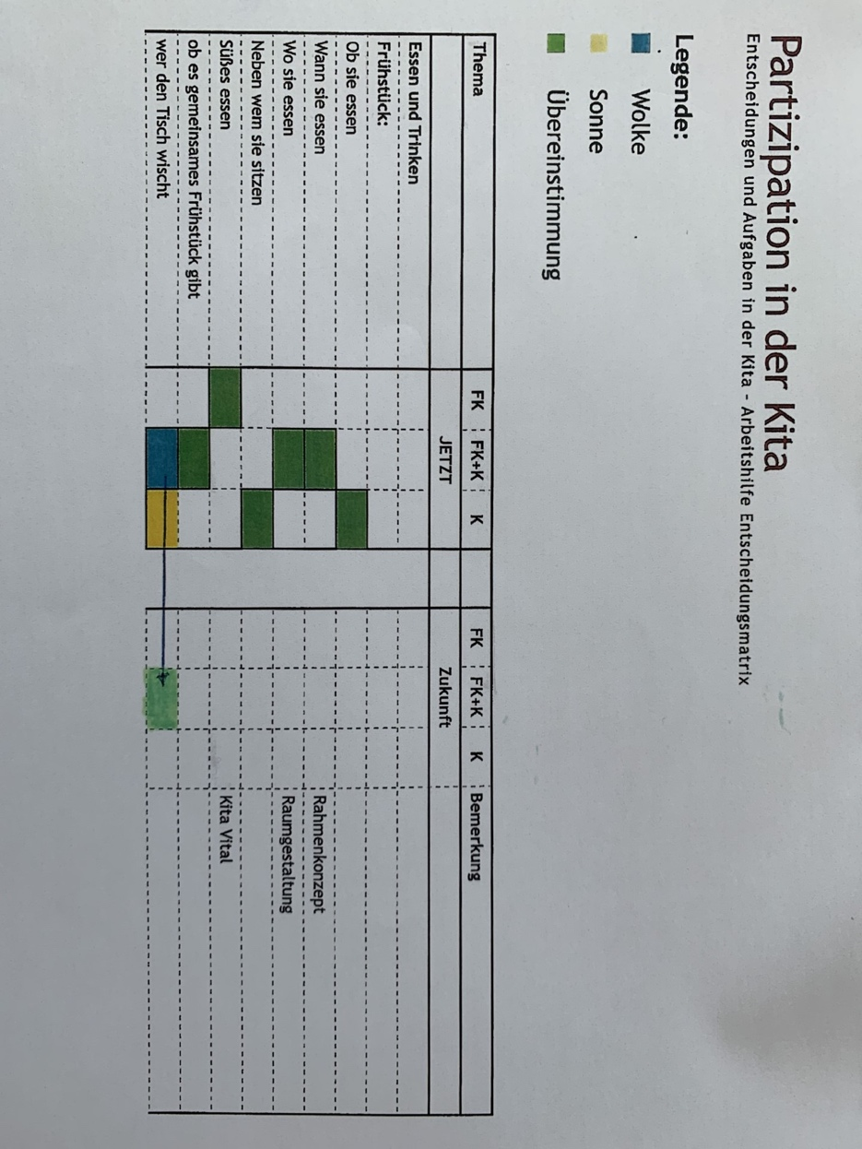

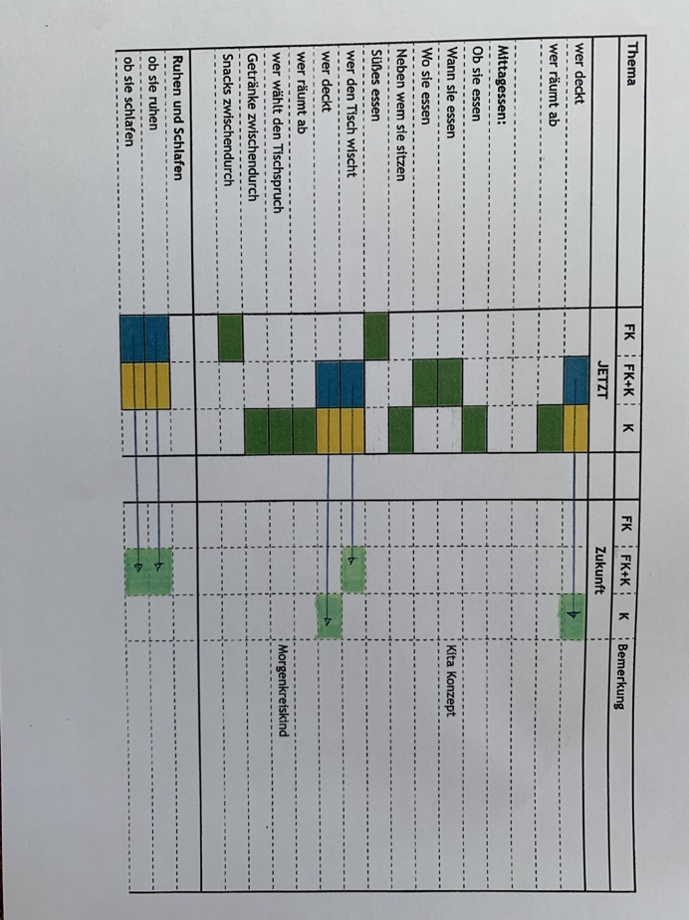

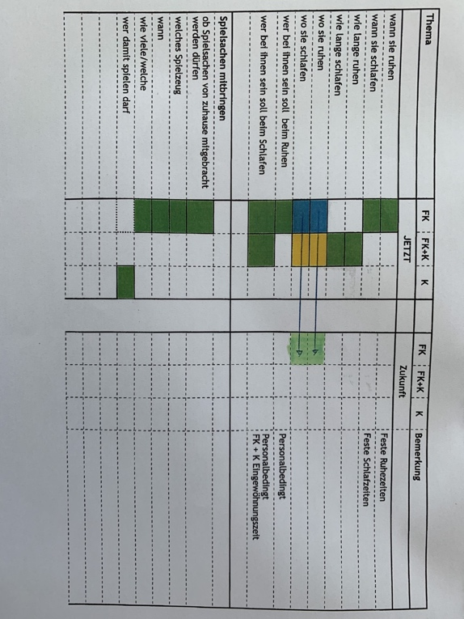

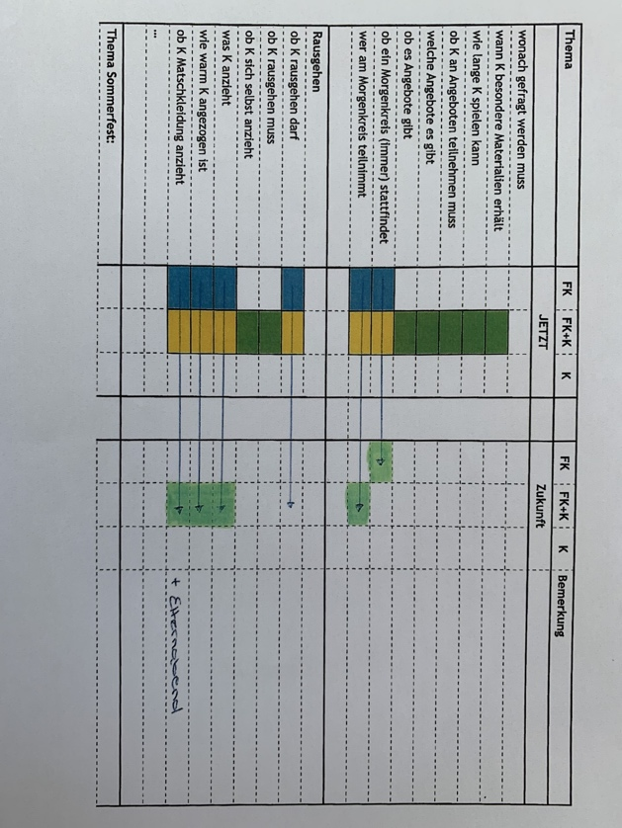

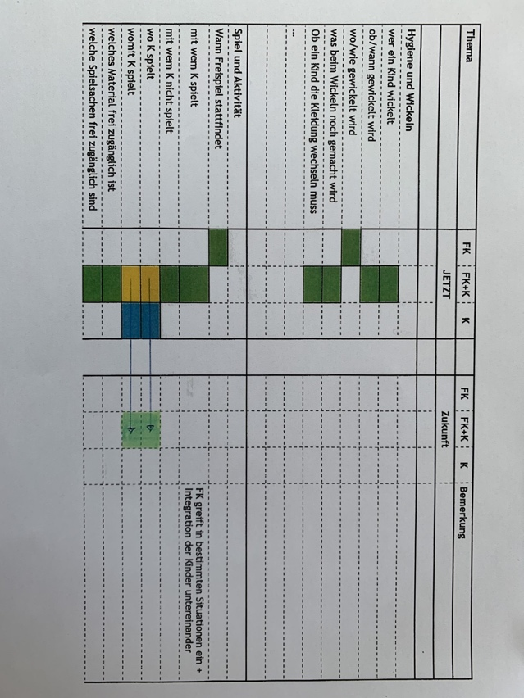

## 

## **11.2. Beispiel Risikoanalyse**

Kinderschutz konkret: Risikoanalyse vor Ort

|  |  |
| --- | --- |
| Einrichtung | Kita Kiku Apfelbäumchen |
| Verantwortlich für Risikoanalyse[1] | Leitungsteam |
| Letzte Absprache Risikoanalyse mit QL |  |
| Letzte Risikoanalyse durchgeführt am |  |
| Nächste Risiko-Analyse geplant für |  |
| Bemerkungen: |  |

Ziel der Analyse ist es, Risiken für das Kindeswohl aufzuspüren. Der Fragenkatalog[2] ist nicht abschließend, denn jede Kita hat ihre Besonderheiten. Bitte ergänzen Sie, was Ihnen darüber hinaus noch einfällt. Es geht darum, die Kita in der Gesamtheit ihrer Strukturen, Abläufe und aller Beteiligten **aus Täterperspektive** in den Blick zu nehmen: Wo könnte man Schwachstellen ausnutzen, um sich Kindern unangemessen zu nähern, wenn man böswillig wäre? An welchen Stellen ist übergriffiges Verhalten (leichter) möglich? Welche Situationen erlauben den Missbrauch von Macht – absichtlich oder fahrlässig?

Räumliche Bedingungen

Innenräume

Gibt es abgelegene Räumlichkeiten (auch Lager, Dachboden, Keller…)

|  |  |
| --- | --- |
|  | ja  nein  unbekannt |
| Welche? |  |

Gibt es uneinsehbare oder schlecht einsehbare Bereiche?

|  |  |
| --- | --- |
|  | ja  nein  unbekannt |
| Welche? |  |

Gibt es bewusste Rückzugsräume[3] für die Kinder?

|  |  |
| --- | --- |
|  | ja  nein  unbekannt |
| Welche? |  |
| Wie werden diese genutzt? |  |
| Welche Risiken können hieraus entstehen? |  |
| Wie gehen wir hiermit um? |  |

Außenbereiche

Gibt es Bereiche, die schwer oder gar nicht einsehbar sind?

|  |  |
| --- | --- |
|  | ja  nein  unbekannt |
| Welche? |  |
| Wie werden diese genutzt? |  |
| Welche Risiken können hieraus entstehen? |  |
| Wie gehen wir hiermit um? |  |

Ist das Grundstück von außen einsehbar?

|  |  |
| --- | --- |
|  | ja  nein  unbekannt |
| Welche Risiken können hieraus entstehen? |  |
| Wie gehen wir hiermit um? |  |

Kann das Grundstück leicht oder mit geringem Aufwand betreten werden?

|  |  |
| --- | --- |
|  | ja  nein  unbekannt |
| Welche Risiken können hieraus entstehen? |  |
| Wie gehen wir hiermit um? |  |

Kinder und Familien

Kinder können sich bei uns beteiligen.

|  |  |
| --- | --- |
|  | ja  nein  unbekannt  Alltag  Projekte  Verfassung  Beschwerdeverfahren |
| In den Bereichen… |  |
| Unterschiede nach Alter/Reife |  |
| Bemerkungen |  |

Wir thematisieren mit den Kindern die Kinderrechte.

|  |  |
| --- | --- |
|  | ja  nein  unbekannt |
| Wann? Wie oft? |  |
| Wie? |  |
| Wann zuletzt? |  |
| Einbindung Familien: |  |
| Bemerkungen: |  |

Wir pflegen ein Beschwerdeverfahren für Kinder.

|  |  |
| --- | --- |
|  | ja  nein  unbekannt |
| Wie? |  |
| Was passiert mit Beschwerden? |  |
| Pädagogische Begleitung |  |
| Jedem Kind sind die Verfahren bekannt. | ja  nein  unbekannt |
| Bemerkungen |  |

Wir wissen, für welche Themen rund um Körper/Sexualität die Kinder sich interessieren.

|  |  |
| --- | --- |
|  | ja  nein  unbekannt |
| Bemerkungen |  |

Die Kinder sind beteiligt bei der Verbesserung des Kinderschutzes.

|  |  |
| --- | --- |
|  | ja  nein  unbekannt |
| Bemerkungen |  |

Die Eltern kennen das Kinderschutzkonzept von KiKu.

|  |  |
| --- | --- |
|  | ja  nein  unbekannt |

Die Eltern kennen die zentralen Leitlinien von KiKu   
(Unternehmensleitbild, Rahmenkonzeption, Hauskonzept).

|  |  |
| --- | --- |
|  | ja  nein  unbekannt |

Die Eltern werden beim Thema Kinderschutz eingebunden.

|  |  |
| --- | --- |
|  | ja  nein  unbekannt |
| Wie, wann? |  |

Die Eltern werden beim Thema Sexualpädagogik eingebunden.

|  |  |
| --- | --- |
|  | ja  nein  unbekannt |
| Wie, wann? |  |

Die Familien kommunizieren intensiv mit uns. Wir erhalten oft Fragen, Vorschläge und Feedback von den Eltern.

|  |  |
| --- | --- |
|  | ja  nein  unbekannt |
| Wie, wann? |  |
| Alle Familien? |  |

Kultur im Team, Strukturen und Prozesse

Wir haben eine Verhaltensampel entwickelt.

|  |  |
| --- | --- |
|  | ja  nein  unbekannt |
| zuletzt überarbeitet: |  |

Die Verhaltensampel ist öffentlich dargestellt und für Kinder und ihre Familien zugänglich.

|  |  |
| --- | --- |
|  | ja  nein  unbekannt |

Die Kinder und Eltern kennen die Verhaltensampel.

|  |  |
| --- | --- |
|  | ja  nein  unbekannt |
| letzte begleitende Maßnahmen |  |

Kultur in der Einrichtung

Welche Macht- und Abhängigkeitsverhältnisse[4] bestehen in der Kita?

|  |  |
| --- | --- |
| Welche? |  |
| Welche Risiken können hieraus entstehen? |  |
| Wie gehen wir hiermit um? |  |
| Bemerkungen |  |

Welche besonderen Vertrauens- und Näheverhältnisse entstehen in der Kita?

|  |  |
| --- | --- |
| Welche? |  |
| Welche Risiken können hieraus entstehen? |  |
| Wie gehen wir hiermit um? |  |
| Bei Loyalitäts­konflikten? |  |
| Bemerkungen |  |

Jede*r Mitarbeiter*in kennt die wichtigsten Prinzipien des Kinderschutzes?

|  |  |
| --- | --- |
|  | ja  nein  unbekannt |

Wir haben klare Regeln für den Umgang mit Nähe und Distanz.

|  |  |
| --- | --- |
|  | ja  nein  unbekannt |
| zuletzt überarbeitet: |  |

Wie wird der (regelmäßige oder spontane) Austausch im Team gewährleistet?

|  |  |
| --- | --- |
|  | ja  nein  unbekannt |
| Wenn notwendig: sofort | ja  nein  unbekannt |
| Bemerkungen |  |

Grenzfälle und Fragen zum Kinderschutz besprechen wir regelmäßig

|  |  |
| --- | --- |
|  | ja  nein  unbekannt |
| Wenn notwendig: sofort | ja  nein  unbekannt |
| Bemerkungen |  |

Wir geben uns im Team regelmäßig gegenseitiges (positives und negatives) Feedback zu unserem Umgang mit den Kindern.

|  |  |
| --- | --- |
|  | ja  nein  unbekannt |
| Wenn notwendig: sofort | ja  nein  unbekannt |
| Bemerkungen |  |

Für das Feedback haben wir Leitlinien formuliert.

|  |  |
| --- | --- |
|  | ja  nein  unbekannt |
| Bemerkungen |  |

Prozesse

Gibt es Situationen, in denen Erwachsene mit (einzelnen oder mehreren) Kindern allein sind?

|  |  |
| --- | --- |
|  | ja  nein  unbekannt |
| Welche? Wann, wie oft? |  |
| Welche Risiken können hieraus entstehen? |  |
| Wie gehen wir hiermit um? |  |
| Bemerkungen |  |

Gibt es Situationen, in denen Einrichtungsfremde (Kursleitungen, Therapeut*innen, Eltern etc.) mit (einzelnen oder mehreren) Kindern allein sind?

|  |  |
| --- | --- |
|  | ja  nein  unbekannt |
| Welche? Wann, wie oft? |  |
| Welche Risiken können hieraus entstehen? |  |
| Wie gehen wir hiermit um? |  |
| Bemerkungen |  |

Kennt jede MA die Prozesse bei (Verdachts-) Fällen in Bezug auf § 8a SGB VIII und § 47 SGB VIII?

|  |  |
| --- | --- |
|  | ja  nein  unbekannt |

Bei uns finden Übernachtungen/gemeinsame Ausflüge über Nacht statt.

|  |  |
| --- | --- |
|  | ja  nein  unbekannt |

|  |  |
| --- | --- |
| Wann? |  |
| Welche Risiken können hieraus entstehen? |  |
| Wie gehen wir hiermit um? |  |

Übergaben: Wie gewährleisten wir, dass wichtige *längerfristige* Informationen über ein Kind alle relevanten Personen erreichen bzw. ihnen zugänglich sind?[5]

|  |  |
| --- | --- |
| Arten von Informationen |  |
| Nutzergruppen |  |
| Risiken |  |
| Datenschutz |  |
| Bemerkungen |  |

**Übergaben: Wie gewährleisten wir, dass wichtige *aktuelle/kurzfristige* Informationen über ein Kind alle relevanten Personen erreichen bzw. ihnen zugänglich sind?[6]**

|  |  |
| --- | --- |
| Arten von Informationen |  |
| Nutzergruppen |  |
| Risiken |  |
| Datenschutz |  |
| Bemerkungen |  |

Pflege/Intimbereich

Wie ist die Wickelsituation organisiert?[7]

|  |  |
| --- | --- |
| Räumlich |  |
| Zeitlich |  |
| Personell |  |
| Sprachliche Begleitung |  |
| Spezifische Risiken |  |
| Bemerkungen |  |

Wie ist die Toilettensituation für die Kinder?[8]

|  |  |
| --- | --- |
| Räumlich[9] |  |
| Spezifische Risiken |  |
| Individuelle Intim­sphäre?[10] |  |
| Bemerkungen |  |

Wie werden Kinder bei uns sauber?

|  |  |
| --- | --- |
| Ablauf |  |
| Welche Risiken können hieraus entstehen? |  |
| Wie gehen wir hiermit um? |  |
| Bemerkungen |  |

Sind die Kinder bei uns nackt?[11]

|  |  |
| --- | --- |
|  | ja  nein  unbekannt |
| Wann? Wo? |  |
| Welche Risiken können hieraus entstehen? |  |
| Wie gehen wir hiermit um? |  |
| Bemerkungen |  |

(Begleitung der) Körperpflege/Selbstpflege bei Kindern mit besonderen Bedürfnissen[12]

|  |  |
| --- | --- |
| Kinder mit besonderen Bedürfnissen vorhanden? | ja  nein  unbekannt |

|  |  |
| --- | --- |
| Spezifische Risiken? |  |
| Umgang hiermit? |  |
| Bemerkungen |  |

Die Einrichtung verfügt über ein individualisiertes Konzept zur Sexualpädagogik

|  |  |
| --- | --- |
|  | ja  nein  unbekannt |
| zuletzt bearbeitet |  |
| Bemerkungen |  |

Die Mitarbeitenden wissen, wie sie mit „Doktorspielen“ umgehen und wie sie diese von übergriffigem Verhalten und Missbrauch unter Kindern unterscheiden und ab wann sie gegebenenfalls einschreiten.

|  |  |
| --- | --- |
|  | ja  nein  unbekannt |
| zuletzt besprochen |  |
| Bemerkungen |  |

Netzwerke

Wir kennen die lokalen Ansprechpartner für den Kinderschutz.

|  |  |
| --- | --- |
|  | ja  teilweise  nein |
| Jugendamt |  |
| Jugendamt Hotline |  |
| Beratungsstellen Kinderschutz |  |
| Familienbildung |  |
| Netzwerk Frühe Hilfen |  |
|  |  |
|  |  |
|  |  |

Weiteres:

Besonders belastete oder von Belastungen bedrohte Familien

|  |  |  |
| --- | --- | --- |
|  | liegt vor |  |
| Fluchterfahrung |  |  |
| Armut, soziale Ausgrenzung |  |  |
| Psychische Erkrankung |  |  |
| Suchterkrankung |  |  |
| Sehr junge Mütter/Eltern |  |  |
| Kinder mit Missbrauchserfahrungen |  |  |
| Starke Konflikte |  |  |
| Konfliktreiche Trennung |  |  |

1. In der Regel die Leitung
2. Der Fragenkatalog orientiert sich an den Empfehlungen des UBKSM. Jedoch geht es nicht nur darum, sexuellen Missbrauch einzudämmen. Wir suchen nach allen Schwachpunkten in unserem Bereich, die das Kindeswohl gefährden, auch durch Machtmissbrauch und übergriffiges (aber nicht sexualisiertes) Verhalten.
3. Es geht keineswegs darum, nun alle Rückzugsräume umzubauen. Bitte überlegen Sie jedoch, wie sich der pädagogische Wert von Verstecken für die Kinder mit den Anforderungen an die Sicherheit in Einklang bringen lassen.
4. Aufgrund z. B. von hierarchischen Strukturen, aufgrund von Rollen/Zuständigkeiten, Altersunterschieden, sozialen Abhängigkeiten…
5. Z. B. Info über chronische Erkrankungen, Allergien, Therapien, abholberechtigte Personen…
6. Z. B. Info über akute Erkrankungen, Abholzeiten, einmalige Termine…
7. z. B. offene oder geschlossene Türen, Einzeltische oder mehrere neben einander, überwiegend ein Kind allein oder mehrere gleichzeitig im Raum, Kind kann sich aussuchen, wer es wickelt…
8. z. B. offene oder geschlossene Türen, Einzeltische oder mehrere neben einander, überwiegend ein Kind allein oder mehrere gleichzeitig im Raum, Kind kann sich aussuchen, wer es wickelt…
9. Sind die Toiletten offen in einem größeren Raum, in (Halb-) Kabinen, bleiben die Türen offen…
10. Kinder haben unterschiedlich große Bedürfnisse nach Intimsphäre bzw. ein stark verschiedenes Schamgefühl. Wie wird diesen individuellen Bedürfnissen Geltung verschafft? Welche Risiken und organisatorischen Hemmnisse stehen entgegen?
11. Auch hier geht es nicht darum, pauschal jede Nacktheit in der Kita abzuschaffen. Für viele Kinder ist es das Allerschönste, nackt herumzulaufen, zu matschen, ein Sandbad zu nehmen… Ihre Aufgabe ist es, dies mit Fragen der Sicherheit in Einklang zu bringen und in ein pädagogisches Konzept zu integrieren.
12. Kinder mit Behinderung werden sehr viel öfter Opfer von Missbrauch und übergriffigem Verhalten als „gesunde“ Kinder. In Bezug auf die spezifischen Bedürfnisse müssen die spezifischen Risiken erfasst werden und Sie sollten für diese spezifischen Risiken gesonderte Antworten für den Schutz finden.